**APLICATIVO WEB PARA EL CONTROL DE INFORMACION EN JARDINES INFANTILES**

**(Web Garden)**

**PEREZ DONNY ALEXANDER**

**VIZCAINO OSCAR ANDRES**

**SERVICIO NACIONAL DE APRENDIZAJE-SENA**

**CENTRO DE DESARROLLO AGROEMPRESARIAL**

**ANALISIS Y DESARROLLO DE SISTEMAS DE INFORMACION.**

**FICHA No. 520487**

**CHIA, CUNDINAMARCA**

**2014**

**APLICATIVO WEB PARA EL CONTROL DE INFORMACION EN JARDINES INFANTILES**

**(Web Garden)**



**PRESENTADO A: Ing. Robinson Rincón**

**Ing. Alejandro Mora**

**Ing. Carlos Jerez**

**PEREZ DONNY ALEXANDER**

**VIZCAINO OSCAR ANDRES**

**SERVICIO NACIONAL DE APRENDIZAJE-SENA**

**CENTRO DE DESARROLLO AGROEMPRESARIAL**

**ANALISIS Y DESARROLLO DE SISTEMAS DE INFORMACION.**

**FICHA No. 520487**

**CHIA, CUNDINAMARCA**

**2014**

**Tabla de contenido**

**portada**

**contraportada**

**tabla de contenido**

1 INTRODUCCION 5

2 Justificación. 7

3 Objetivos 8

3.1 Objetivo general 8

3.2 Objetivos específicos 8

4 Marco teórico 9

5 Situación actual. 11

6 PLANTEAMIENTO DEL PROBLEMA 12

7 MAPA MENTAL 13

8 REQUERIMIENTOS 14

8.1 Requerimientos funcionales 14

Req. 1 Autenticación de usuarios 14

Req. 2 Creación de usuarios del sistema 14

Req. 3 Opciones para Usuarios 14

Req. 4 Registro de información de cursos 14

Req. 5 Visualizar información de cursos 14

Req. 6 Visualizar información de acudientes 14

Req. 7 Marcación de usuarios inactivos 14

Req. 8 Registro de alumnos en cursos 14

Req. 9 Registro de información de enfermedades en alumnos 14

Req. 10 Actualizar información de alumno 14

Req. 11 Registro de información de rutas: 15

Req. 12 Registro de alumnos dentro de rutas 15

Req. 13 Visualizar información de rutas 15

Req. 14 Información de rutas solo para conductores 15

Req. 15 Registro de actividades extracurriculares para cursos: 15

Req. 16 Actualización de información en actividades extracurriculares 15

Req. 17 Registro y actualización de novedades 15

Req. 18 Vigencia de novedades en alumnos 15

Req. 19 Eliminar información de rutas 15

Req. 20 Eliminar información de alumnos 16

Req. 21 Eliminar información de novedades 16

Req. 22 Eliminar información de actividades extracurriculares 16

Req. 23 Actualización de datos personales para usuarios 16

8.2 Requerimientos no funcionales 16

8.2.1 Desempeño 16

8.2.2 Escalabilidad 16

8.2.3 Facilidad de Uso 16

8.2.4 Mensajes de Error 16

8.2.5 Facilidad de Pruebas 16

8.2.6 Seguridad 16

8.2.7 Validación 16

9 Especificación revisada 18

RQ1 Autenticación de usuarios: 18

RQ2 Creación de usuarios del sistema: 18

RQ3 Opciones para Usuarios: 18

RQ4 Registro de información de cursos: 18

RQ5 Visualizar información de cursos: 19

RQ6 Visualizar información de acudientes: 19

RQ7 Marcación de usuarios inactivos: 19

RQ8 Registro de alumnos en cursos: 19

RQ9 Registro de información de enfermedades en alumnos: 19

REQ10 Actualizar información de alumno: 19

REQ11 Registro de información de rutas: 19

REQ12 Registro de alumnos dentro de rutas: 20

REQ13 Visualizar información de rutas: 20

REQ14 Información de rutas solo para conductores: 20

REQ15 Registro de actividades extracurriculares para cursos: 20

REQ16 Actualización de información en actividades extracurriculares: 20

REQ17 Registro y actualización de novedades: 20

REQ18 Vigencia de novedades en alumnos: 21

REQ19 Eliminar información de rutas: 21

REQ20 Eliminar información de alumnos: 21

REQ21 Eliminar información de novedades: 21

REQ22 Eliminar información de actividades extracurriculares: 22

REQ 23 Actualización de datos personales para usuarios: 22

10 DIAGRAMA DE CONTEXTO 23

11 DIAGRAMA de dependencia 24

12 DIAGRAMA jerarquico 25

13 CASOS DE USO 26

13.1 Caso de uso 1: Autenticación de usuarios 26

13.2 Caso de uso 2: Creación de usuarios del sistema: 27

13.3 Caso de uso 3: Opciones para Usuarios 28

13.4 Caso de uso 4: Registro de información de cursos 29

13.5 Caso de uso 5: Visualizar información de cursos 30

13.6 Caso de uso 6: Visualizar información de acudientes 31

13.7 Caso de uso 7: Marcación de usuarios inactivos 32

13.8 Caso de uso 8: Registro de alumnos en cursos 33

13.9 Caso de uso 9: Registro de información de enfermedades en alumnos 34

13.10 Caso de uso 10: Actualizar información de alumno 35

13.11 Caso de uso 11: Registro de información de rutas 36

13.12 Caso de uso 12: Registro de alumnos dentro de rutas 37

13.13 Caso de uso 13: Visualizar información de rutas 38

13.14 Caso de uso 14: Información de rutas solo para conductores 39

13.15 Caso de uso 15: Registro de actividades extracurriculares para cursos 40

13.16 Caso de uso 16: Actualización de información en actividades extracurriculares 41

13.17 Caso de uso 17: Registro y actualización de novedades 42

13.18 Caso de uso 18: Vigencia de novedades en alumnos 43

13.19 Caso de uso 19: Eliminar información de rutas 44

13.20 Caso de uso 20: Eliminar información de alumnos 45

13.21 Caso de uso 21: Eliminar información de novedades 46

13.22 Caso de uso 22: Eliminar información de actividades extracurriculares 47

13.23 Caso de uso 23: Actualización de datos personales para usuarios 48

14 diccionario de datos 49

15 CONCLUSIONES 54

16 Glosario 55

17 BIBLIOGRAFIA 57

18 Webgrafía: 58

# INTRODUCCION

Hoy en día, los jardines infantiles son de gran aceptación y aprovechamiento en la sociedad, debido a que diariamente los padres de familia optan por dejar a sus niños a cargo de estas instituciones; tales establecimientos brindan programas pedagógicos que garantizan el desarrollo de habilidades psicomotrices para fomentar la creatividad de los niños.

Actualmente, el uso masivo de las tics (Tecnologías de la información y la comunicación) ha hecho indispensable el aprovechamiento de las nuevas herramientas tecnológicas que surgen, por eso es importante la creación de aplicativos que ayuden en los jardines infantiles a mejorar sus procesos de registros y actividades diarias.

Partiendo de lo dicho anteriormente, a través de este documento se estructuran los pasos de análisis necesarios para dar solución a necesidades específicas para la administración de información en un jardín infantil, teniendo presente la realidad de los procesos en este tipo de establecimientos.

En el documento se ingresará al contexto de los procesos que se realizan en un jardín infantil y se determinaran los requerimientos que deberá tener la aplicación que se implementará, se harán casos de uso con sus respectivos actores para mostrar la interacción de los mismos con la aplicación, se harán diagramas de contexto y se definirá el diccionario de datos del software que se realizará.

# Justificación.

Este documento se estructurará partiendo de la información recogida sobre cómo se llevan las actividades normales de un jardín infantil en lo que respecta al manejo de información, después de esto se determinaran falencias y dificultades que los jardines infantiles poseen al realizar esta actividad.

Partiendo de la información obtenida, se analizaran los aspectos problemáticos en cuestión de manejo de información que posee un jardín infantil. La estructura de la solución es necesario desglosarla en el presente documento por medio de ratificación de requerimientos necesarios para solventar las dificultades que se presentan en un jardín infantil, en lo que respecta al manejo de la información.

Es así que el documento se realiza con el fin de analizar, interpretar y describir los requerimientos que se obtuvieron en la investigación realizada en jardines infantiles para poder desarrollar el software que necesitan.

# Objetivos

## Objetivo general

Investigar y analizar el funcionamiento y los procesos que se llevan a cabo en un jardín infantil, esto con el propósito de brindar una solución a sus dificultades en el manejo de la información.

## Objetivos específicos

* Realizar un estudio de los procesos del manejo de la información en un jardín infantil.
* Realizar un análisis de gastos para establecer la viabilidad económica del proyecto.
* Plantear métodos de acción que hagan conocer la aplicación web a nivel comercial.
* Definir los requerimientos que sean acordes a las necesidades del cliente, en relación al manejo de la información en su establecimiento.

# Marco teórico

***4.1 Descripción histórica de la educación preescolar:***

La educación preescolar en un espacio de tiempo ubicado antes de la educación primaria, esta estructura de educación se maneja principalmente en Hispanoamérica para niños que están entre las edades de 0 a 6 años.

El primer centro de educación preescolar fue creado por Robert Owen en el año de 1816 en la ciudad de new Lanark (Escocia), después fueron creados otros centros para este mismo tipo de educación. Inicialmente estos centros fueron establecidos en Europa.

Con el tiempo, la educación preescolar fue un carácter de preocupación a nivel mundial y se expandió a otros países, la expansión de estos centros se presentó de una manera considerable en Suramérica.

Actualmente, los servicios de estos centros han sido muy solicitados por los padres de familia en Colombia, ya que hay gran preocupación en que sus hijos se formen integralmente desde una edad temprana.

Estos centros manejan principalmente cuatro niveles de formación para estructurar la educación que precede a la educación escolar, teniendo un rango de edad para los infantes dentro de cada nivel:

* Párvulos: Entre dos a tres años.
* Pre-Jardín: Entre tres a cuatro años.
* Jardín: Entre cuatro a cinco años.
* Transición: Entre los cinco a los 6 años.

Esta estructura de niveles responde de una manera clara a los cuatro pilares de desarrollo personal que debe tener un niño:

* Aprender a ser.
* Aprender a convivir
* Aprender a hacer.
* Aprender a conocer.

***4.2 Descripción de las metodologías de análisis de software:***

El propósito del análisis y diseño de sistemas consiste en explorar la situación normal de un sistema y determinar métodos de acción para poder optimizar sus procesos.

Hoy en día, existen varios tipos de metodología de análisis de software, de estas no se puede mencionar la supremacía de una sobre las demás, lo importante de una metodología es que sea aplicable a la cultura de la organización, a la complejidad y al tamaño del proyecto.

Entre la variedad de metodologías que existen se pueden mencionar las siguientes:

**MAD (Metodología de Análisis Y Diseño de software):**

**XP (Xtreme Programming):** Es el más destacado de los [procesos ágiles](http://es.wikipedia.org/wiki/Proceso_%C3%A1gil) de desarrollo de software. Al igual que éstos, la programación extrema se diferencia de las metodologías tradicionales principalmente en que pone más énfasis en la adaptabilidad que en la previsibilidad. Los defensores de la XP consideran que los cambios de requisitos sobre la marcha son un aspecto natural, inevitable e incluso deseable del desarrollo de proyectos. Creen que ser capaz de adaptarse a los cambios de requisitos en cualquier punto de la vida del proyecto es una aproximación mejor y más realista que intentar definir todos los requisitos al comienzo del proyecto e invertir esfuerzos después en controlar los cambios en los requisitos.

Se puede considerar la programación extrema como la adopción de las mejores metodologías de desarrollo de acuerdo a lo que se pretende llevar a cabo con el proyecto, y aplicarlo de manera dinámica durante el ciclo de vida del software.

**Scrum (desarrollo):** Es un modelo de [desarrollo ágil](http://es.wikipedia.org/wiki/Desarrollo_%C3%A1gil_de_software) caracterizado por:

* Adoptar una estrategia de desarrollo incremental, en lugar de la planificación y ejecución completa del producto.
* Basar la calidad del resultado más en el conocimiento tácito de las personas en equipos auto organizados, que en la calidad de los procesos empleados.
* Solapamiento de las diferentes fases del desarrollo, en lugar de realizar una tras otra en un ciclo secuencial o de cascada.

**Kambas:** Es un método para gestionar el trabajo intelectual, con énfasis en la entrega justo a tiempo, mientras no se sobrecargan a los miembros del equipo. En este enfoque, el proceso, desde la definición de una tarea hasta su entrega al cliente, se muestra para que los participantes lo vean y los miembros del equipo tomen el trabajo de una cola.

Kanban se puede dividir en dos partes:

* [Kanban](http://es.wikipedia.org/wiki/Kanban) - Un sistema de gestión de proceso visual que le indica qué producir, cuándo producirlo, y cuánto producir.
* El método Kanban - Una aproximación a la mejora del proceso evolutivo e incremental para las organizaciones.

# 

# Situación actual.

En la actualidad muchos de los jardines infantiles que se han formalizado recientemente, aún, llevan sus controles (cantidad de niños, actividades curriculares y extracurriculares, horarios, entre otros.) de forma manual y escrita en libros donde reposa toda esta información.

Dentro de este grupo de centros de educación a la primera infancia, se encuentran quienes utilizan programas de ofimática básicos como lo son Word y Excel para “administrar” de modo más adecuado su control y reserva de información. Con el ánimo de ir más allá de lo común hemos coincidido en realizar y/o desarrollar una aplicación que permita realizar todos estos procesos de forma asertiva y facilitar estas acciones a quien las realice dentro de cada institución, además de brindar una plataforma que permite la interacción de las instituciones y sus colaboradores (padres de familia).

# PLANTEAMIENTO DEL PROBLEMA

Muchas son las instituciones educativas que no se han acoplado a las actualizaciones y mejoras de los sistemas de información y control y han continuado operando de manera tradicional (controles y registros en libros y cuadernos), por lo tanto, es una apropiada opción el implementar el uso de las tic en su proceder y administración institucional. De este modo la implementación de un sistema que brinde una posible solución a esta situación, es lo que se intenta presentar al mercado, en la que se involucran padres de familia, administradores de jardines y centro para la infancia y sus mismos colaboradores (docentes).

# MAPA MENTAL

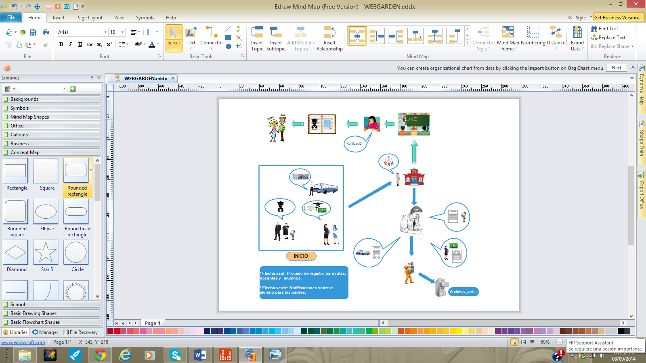

# REQUERIMIENTOS

## Requerimientos funcionales

Req. 1 Autenticación de usuarios**:** El sistema permitirá la autenticación de los usuarios mediante un nombre de usuario, contraseña y perfil.

Req. 2 Creación de usuarios del sistema: El sistema permitirá al administrador crear usuarios con sus respectivos perfiles, los cuales pueden ser administrador, docente, acudiente y conductor de ruta. La información necesaria para crear un usuario serán sus datos personales, nombre de usuario, password, perfil y una foto para identificación.

Req. 3 Opciones para Usuarios: El sistema debe mostrar diferentes opciones según el perfil con el que se ingrese.

Req. 4 Registro de información de cursos**:** El sistema permitirá al administrador registrar nombres de cursos añadiendo informaciones tales como los docentes que darán clase en él y el grado al que pertenecen.

Req. 5 Visualizar información de cursosEl sistema debe permitir al administrador y a los docentes visualizarinformación de cursos, por ejemplo el nombre de los cursos, los docentes que dan clase en los mismos, los alumnos que pertenecen a cada uno y las actividades extracurriculares de cada curso.

Req. 6 Visualizar información de acudientes**:** El sistema permitirá al administrador y a los docentes consultar información sobre acudientes de alumnos que haya en la institución

Req. 7 Marcación de usuarios inactivos**:** El sistema debe permitir al administrador marcar usuarios inactivos dentro de la institución en el caso que un docente, un administrador, un conductor de ruta o un acudiente ya no tenga relación alguna con el jardín, tal relación puede ser laboral o en persona acudiente para un alumno.

Req. 8 Registro de alumnos en cursos**:** El sistema permitirá al administrador el registro de alumnos dentro de los cursos disponibles en el jardín, para el registro de los mismos se necesitarán sus datos personales y una foto para identificación.

Req. 9 Registro de información de enfermedades en alumnos**:** El sistema permitirá al administrador registrar información de enfermedades en alumnos, tal información debe tener el nombre de la enfermedad y la descripción de la misma.

Req. 10 Actualizar información de alumno**:** El sistema permitirá al administrador actualizar los datos personales de un alumno en el caso de que se haya guardado información errónea, o alguna información personal del alumno haya cambiado.

Req. 11 Registro de información de rutas: **El** sistema permitirá al administrador registrar información de rutas escolares para alumnos, tales rutas serán vehículos de transporte terrestre que usaran los alumnos para desplazarse desde sus casas al jardín y viceversa; la información necesaria para registrar una ruta será la placa del vehículo, el número de puestos, la identificación y el nombre del conductor a cargo, modelo y marca del vehículo.

Req. 12 Registro de alumnos dentro de rutas**:** El sistema permitirá al administrador registrar alumnos dentro de las rutas de transporte que maneje el jardín infantil, para que hayan rutas que tengan a cargo transportar a algunos alumnos desde su casa al jardín y viceversa.

Req. 13 Visualizar información de rutas**:** El sistema permitirá al administrador visualizar información de las rutas escolares que se manejen en el jardín y los alumnos que viajan en ellas, esto con el fin de saber la ubicación de los alumnos para el desplazamiento de las mismas y manejar el control de cantidad de pasajeros en cada ruta.

Req. 14 Información de rutas solo para conductores**:** El conductor de ruta solo podrá consultar información de rutas que tenga a cargo junto con el dato de ubicación de los alumnos que viajen en ellas.

Req. 15 Registro de actividades extracurriculares para cursos:El sistema permitirá al administrador y a los docentes registrar nombres y descripciones de actividades extracurriculares para los cursos que tenga el jardín, tales actividades pueden ser talleres de formación en música, danzas, ciencias, cocina y deporte, entre otras.

Req. 16 Actualización de información en actividades extracurriculares**:** El sistema permitirá al administrador y a los docentes actualizar la información de las actividades extracurriculares asignadas a cursos en el caso que se haya guardado información errónea de las mismas.

Req. 17 Registro y actualización de novedades**:** El sistema permitirá al administrador y a los docentes registrar y actualizar novedades, tales novedades pueden ser avisos de entregas de calificaciones, notificaciones de celebraciones especiales en el jardín, salidas pedagógicas y notas de comportamiento del alumno.

Req. 18 Vigencia de novedades en alumnos**:** Las novedades registradas para los alumnos tendrán una vigencia en un rango de fechas especificadas por el administrador o el docente.

Req. 19 Eliminar información de rutas**:** El sistema permitirá al administrador eliminar información completa de rutas, en caso que algún conductor no continúe prestando sus servicios de transporte con su vehículo al jardín infantil.

Req. 20 Eliminar información de alumnos**:** El sistema permitirá al administrador eliminar información completa de alumnos, en caso que un alumno haya sido retirado de la institución.

Req. 21 Eliminar información de novedades**:** El sistema permitirá al administrador y a los docentes eliminar información de novedades, en caso que se haya enviado una notificación errónea en las mismas.

Req. 22 Eliminar información de actividades extracurriculares**:** El sistema permitirá al administrador y a los docentes eliminar información de actividades extracurriculares, en caso que haya algunas que ya no sea necesario realizar.

Req. 23 Actualización de datos personales para usuarios**:** El sistema debe permitir a los usuarios actualizar sus datos personales.

## Requerimientos no funcionales

### Desempeño:

### Confiabilidad, Seguridad, Tiempo de repuesta inmediato.

### **Escalabilidad**:

### El sistema debe estar en capacidad de permitir, en el futuro, el desarrollo de nuevas funcionalidades; modificar o eliminar funcionalidades.

### Facilidad de Uso:

### Fácil Uso y entrenamiento.

### Mensajes de Error:

### No podrá cerrarse una operación hasta no concluir las demás.

### Facilidad de Pruebas:

### El sistema debe contar con facilidades para la identificación de la localización de los errores durante la etapa de pruebas y de operación posterior.

### Seguridad:

### El sistema debe estar restringido.

### Validación:

### Obligatoriedad de Campos, manejo de Tipos de Datos, y validación de contraseñas.

* El sistema debe visualizarse y funcionar correctamente en cualquier navegador, especialmente en Internet Explorer, Google Chrome.

* El sistema debe cumplir las disposiciones recogidas en la Ley Orgánica de Datos Personales y en el Reglamento de medidas de seguir.

# Especificación revisada

RQ1 Autenticación de usuarios: El usuario encontrara la interfaz de autenticación, luego ingresara los datos de nombre de usuario y contraseña, posteriormente seleccionara en una barra desplegable el perfil de ingreso de usuario. Finalmente hará clic en la opción ingresar para que los datos sean validados y acceda al sistema.

RQ2 Creación de usuarios del sistema: El administrador se dirigirá a la opción de usuarios, allí se le solicitaran los datos necesarios para crear un usuario. Los datos requeridos serán los siguientes:

* Identificación.
* Nombres
* Apellidos
* Teléfono
* Dirección
* Foto
* Género
* E-mail
* Password
* Tipo de documento

Al ingresar estos datos con un tipo de perfil al sistema, se creara un usuario, y el mismo podrá acceder al sistema teniendo presente los datos que se solicitan en el requerimiento anterior.

RQ3 Opciones para Usuarios: Al acceder un usuario al sistema encontrará diferentes opciones dependiendo del perfil de acceso. Se especifican las opciones que se mostraran según el perfil:

* Administrador: Tendrá todas las opciones del sistema.
* Docente: Encontrará la opción de cursos, alumnos y acudientes.
* Acudiente: Encontrará la opción de Alumnos.
* Conductor de ruta: Encontrará la opción de Rutas.

RQ4 Registro de información de cursos: El administrador ingresará a la opción de cursos y llenara los campos requeridos para crear un nuevo curso. Los datos requeridos son:

* Nombre de curso
* Nivel: Grado con el cual se registra el curso.
* Docentes encargados: Profesores que darán clase en un curso.

Posteriormente hará clic en la opción guardar para que estos datos sean almacenados en la base de datos del sistema.

RQ5 Visualizar información de cursos:El administrador y el docente accederán a la opción de cursos, en ella podrán ver los cursos que se han creado en el sistema, se seleccionara alguno y luego se mostraran los datos de ese curso. Los datos que se deben mostrar son los siguientes:

* Nombre del curso
* Profesores que dan clase en el curso
* Alumnos que pertenecen al curso
* Actividades extracurriculares que posee el curso

RQ6 Visualizar información de acudientes: El administrador y el docente accederán a la opción de acudientes, luego seleccionaran los nombres de alumnos conocidos para cargar la información sobre los acudientes. En ella podrán revisar los datos personales de los acudientes.

RQ7 Marcación de usuarios inactivos: El administrador ingresará a la opción de usuarios, posteriormente revisará los datos de los usuarios existentes en el sistema, y marcara dentro de un campo de selección la opción de activado o desactivado para el usuario que él considere.

RQ8 Registro de alumnos en cursos: El sistema ingresará a la opción de alumnos, luego encontrará los campos necesarios para crear un alumno, los cuales deberá llenar para almacenar el registro de un alumno en el sistema. Los datos requeridos serán los siguientes:

* Nombres
* Apellidos
* Dirección

Luego hará clic en la opción de guardar para almacenar la información.

RQ9 Registro de información de enfermedades en alumnos: En el momento en que se hace el registro de un alumno, el administrador podrá registrar información relacionada con enfermedades que pueda tener el alumno, para ello se dirigirá a la opción descripción de enfermedades, allí anotará la información relacionada con las enfermedades del alumno.

REQ10 Actualizar información de alumno: El administrador se dirigirá a la opción de alumnos, allí seleccionará la opción actualizar en alguno de los registros de los alumnos, posteriormente el sistema permitirá ver al administrador los datos del alumno para ser actualizados. Después de ser actualizada la información del alumno, el administrador deberá seleccionar la opción guardar cambios.

REQ11 Registro de información de rutas: El Administrador se dirigirá a la opción Rutas, allí encontrara los campos requeridos para registrar una nueva ruta, en este caso el administrador deberá llenar los siguientes campos:

* Placa
* Número de puestos
* Modelo
* Marca

Habrá un segundo campo que será ‘conductor’, sin embargo este campo será solo de selección en el hecho que ya se hayan registrado los datos del conductor como usuario del sistema. Finalmente se seleccionará la opción guardar para que la información de la nueva ruta sea almacenada en el sistema.

REQ12 Registro de alumnos dentro de rutas: El Administrador ingresará a la opción de rutas y allí seleccionara la opción añadir alumnos en una de las rutas que ya haya sido creada, luego vera la lista de cursos disponibles en la institución, allí seleccionará uno de los cursos y seleccionará los alumnos que necesita para añadirlos a la ruta. Finalmente hará clic en el botón añadir para que los alumnos seleccionados sean añadidos a la ruta.

REQ13 Visualizar información de rutas: El administrador seleccionará la opción de rutas, en la interfaz que aparece vera las rutas disponibles dentro de la institución y seleccionará alguna de ellas, luego podrá visualizar los datos de la ruta, los alumnos con su respectivo curso y dirección de residencia.

REQ14 Información de rutas solo para conductores: El conductor realizará los mismos pasos que el requerimiento anterior, pero el sistema solo le permitirá visualizar la información de las rutas que el conduzca.

REQ15 Registro de actividades extracurriculares para cursos: El administrador o el Docente se dirigirá a la opción de cursos, luego seleccionará la opción actividad extracurricular de algunos de los cursos que se puedan visualizar en la interfaz de cursos, el sistema mostrará una nueva interfaz con los campos que se deben llenar para registrar una actividad extracurricular, los campos que se deben llenar son:

* **Nombre**
* **Descripción**
* **Horario**

Los campos ‘Persona encargada’ y ‘tipo de actividad’ serán campos de selección, el nombre del curso aparecerá por defecto. Finalmente seleccionará la opción guardar para almacenar la información de la nueva actividad extracurricular.

REQ16 Actualización de información en actividades extracurriculares: El administrador o el docente se dirigirá a la opción de cursos, luego seleccionará la opción actividad extracurricular de algunos de los cursos que se puedan visualizar en la interfaz de cursos, en la nueva interfaz que aparece seleccionará la opción de actualizar actividad, el sistema mostrará los datos de la actividad de modo que se puedan actualizar. Finalmente se actualizarán los datos y se hará clic en la opción guardar cambios.

REQ17 Registro y actualización de novedades: El Administrador o el docente se dirigirá a la opción de Novedad, en la interfaz que aparece podrá seleccionar tres tipos de novedad:

* Novedad para la institución.
* Novedad para curso.
* Novedad para alumno.

Al seleccionar una de estas, se cargara la interfaz para crear la novedad, los campos requeridos para registrar una novedad son los siguientes:

* Titulo
* Descripción

Los campos ‘docente’ (que es quien hace la novedad) y ‘Fecha’, vendrán ya establecidos por el usuario que ha accedido al sistema y por la fecha del día que se hace la novedad; el campo tipo de novedad solo será de selección para el usuario.

Al ingresar los datos completos de la novedad, se hará clic en guardar información, esto último con el fin de registrar la novedad.

Si se va a actualizar una novedad, el usuario debe ingresar a la interfaz de crear novedad y seleccionar la opción editar de una de las novedades ya creadas que se muestran en la interfaz, posteriormente el sistema cargará la información existente de la novedad seleccionada y el usuario podrá actualizar los datos. Después de Actualizar la información, el usuario deberá seleccionar la opción guardar cambios.

REQ18 Vigencia de novedades en alumnos: Al hacer el registro de una novedad, el usuario podrá seleccionar un rango de actividad de esta, para ello se seleccionará la fecha hasta cuándo estará activa la novedad.

REQ19 Eliminar información de rutas:El administrador accederá a la opción de rutas, allí podrá ver las rutas que están almacenadas en el sistema con su respectivo conductor, seleccionará la opción ‘eliminar’ de una ruta que tenga un conductor que ya no labore en el jardín, luego se le pedirá una confirmación de la eliminación de la ruta, validará la eliminación y la información completa de la ruta se borrara de la base de datos del sistema.

REQ20 Eliminar información de alumnos: El Administrador accederá a la opción de alumnos, Aparecerá la interfaz alumnos por curso, allí seleccionará el curso del alumno que tendrá que eliminar, luego el sistema mostrará los alumnos pertenecientes al curso seleccionado y el usuario seleccionará la opción ‘eliminar’ del alumno que haya sido retirado de la institución, posteriormente se le pedirá una confirmación de la eliminación de los datos del alumno y la validará, esto último con el fin que la información completa del alumno sea borrada de la base de datos del sistema.

REQ21 Eliminar información de novedades: El Administrador o el docente accederá a la opción de ‘novedad’, luego aparecerá la interfaz de Novedades, aquí el usuario seleccionará la opción ‘eliminar’ de una de las novedades que se hayan creado en el sistema, posteriormente el sistema pedirá una confirmación para eliminar toda la información de la novedad. Finalmente el usuario validará la eliminación de los datos de la novedad y esta se borrará de la base de datos del sistema.

REQ22 Eliminar información de actividades extracurriculares: El administrador o el docente se dirigirá a la opción de cursos, en la interfaz que aparece seleccionará el curso en el cual quiera eliminar la actividad, posteriormente aparecerá la información del curso y en esta interfaz debe buscar la lista de actividades extracurriculares del curso, finalmente seleccionará la opción de eliminar de alguna de las actividades y validará la eliminación de los datos completos de la actividad.

REQ 23 Actualización de datos personales para usuarios: Este servicio lo poseen todos los usuarios del sistema. Para que cada usuario pueda actualizar sus datos, se dirigirá a una interfaz especial en la cual podrá seleccionar la opción ‘actualizar datos personales’, después de seleccionar la opción anterior, aparecerán los campos de información de usuario con los datos personales del usuario que ha accedido al sistema, para que estos sean actualizados. Al ser actualizados los datos del usuario que ha accedido al sistema, se deberá seleccionar la opción guardar cambios para que los nuevos datos ingresados por el usuario sean guardados en la base de datos del sistema.

# DIAGRAMA DE CONTEXTO

SISTEMA DE CONTABILIDAD DE LOS DISTINTOS JARDINES INFANTILES

SISTEMA DE MANTENIMIENTO Y ACTUALIZACIÓN

SISTEMAS DE SEGURIDAD

BASE DE DATOS DE UTILIZACIÓN

USUARIOS

BASE DE DATOS DE REGISTROS DE NIÑOS, PROFESORES PADRES, RUTAS, NOTIFICACIONES.

# DIAGRAMA de dependencia

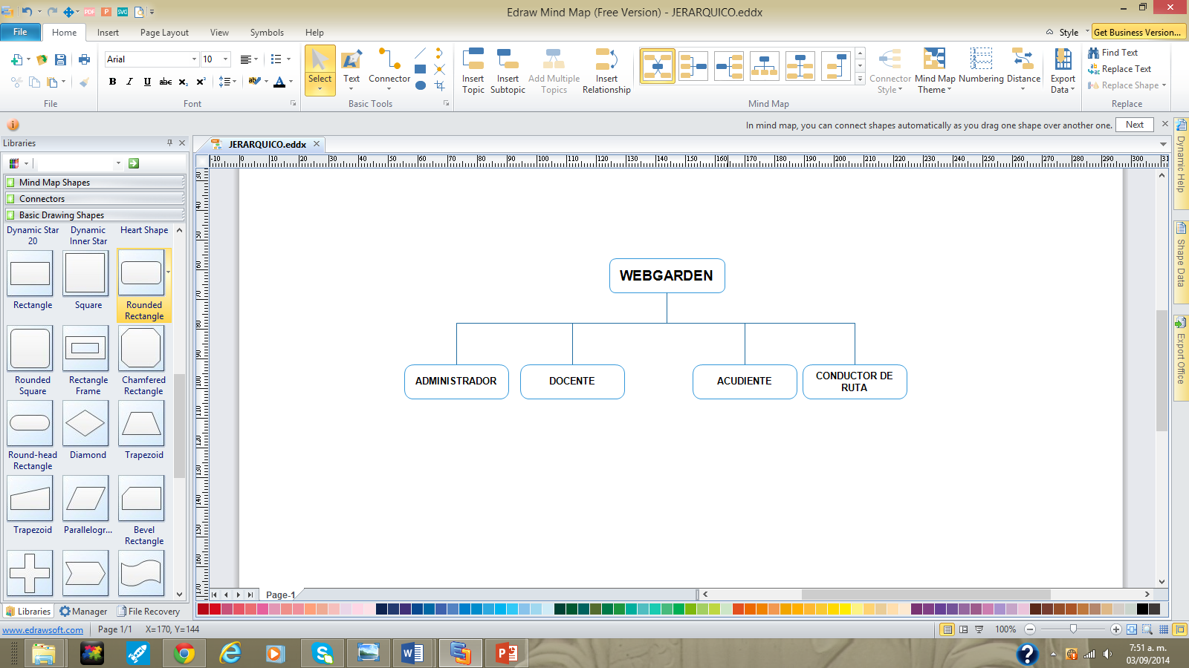

# DIAGRAMA jerarquico

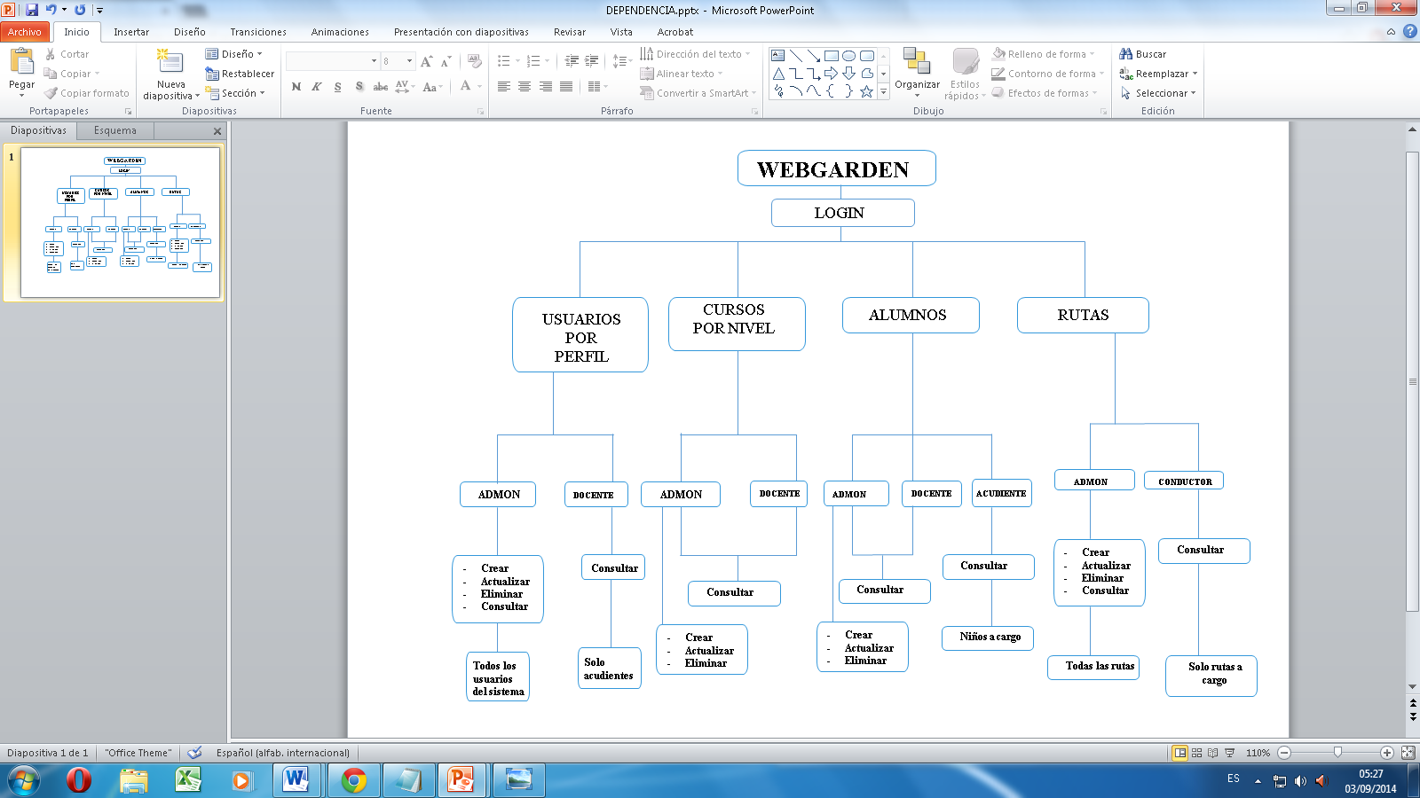

# CASOS DE USO

## Caso de uso 1: **Autenticación de usuarios**

### El sistema permitirá la autenticación de los usuarios mediante un nombre de usuario, contraseña y perfil.

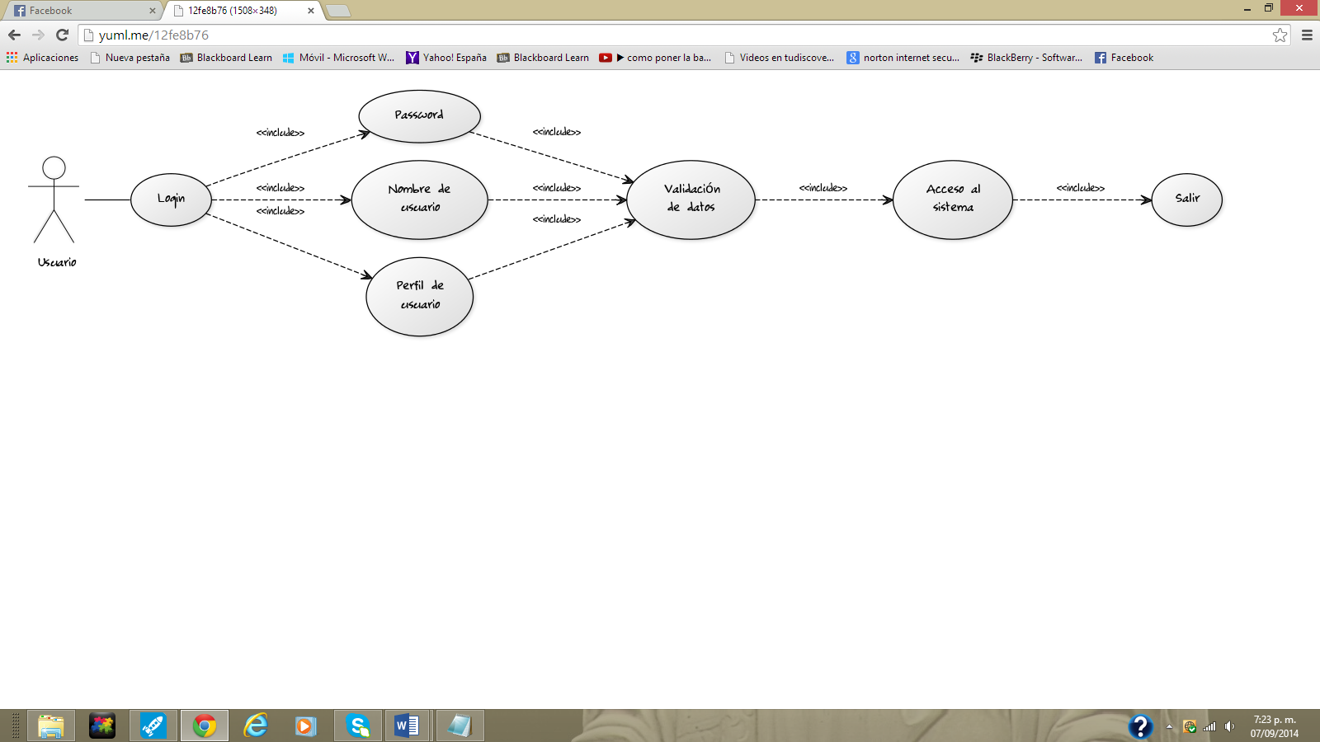

|  |
| --- |
| **Información de Catalogación** |
| **Proyecto:** Webgarden |
| **Autor:** Análisis y desarrollo de Sistemas de información Ficha: 520487  Donny Alexander Perez |
| **Versión:** 01 **Estado de desarrollo:** Revisión |
| **Definición del caso de uso** |
| **Código:** Caso de uso 1 |
| Nombre: El sistema permitirá la autenticación de los usuarios mediante un nombre de usuario, contraseña y perfil. |
| **Objetivo:** Acceso de usuarios al sistema. |
| **Descripción:** El usuario ingresa su nombre de usuario, su perfil de usuario y password; posteriormente seleccionara la opción para validar sus datos y acceder al sistema. |
| **Actores:** Administrador, Docente, acudiente y conductor de ruta. |
| **Precondiciones:** El usuario deberá acceder a un browser con acceso a internet e ingresar al url de la aplicación. |
| **Pos condiciones:** El sistema vuelve a la página de inicio. |

## Caso de uso 2: Creación de usuarios del sistema:

El sistema permitirá al administrador crear usuarios con sus respectivos perfiles, los cuales pueden ser administrador, docente, acudiente y conductor de ruta. La información necesaria para crear un usuario serán sus datos personales, su nombre de usuario, su password, su perfil y una foto para identificación.

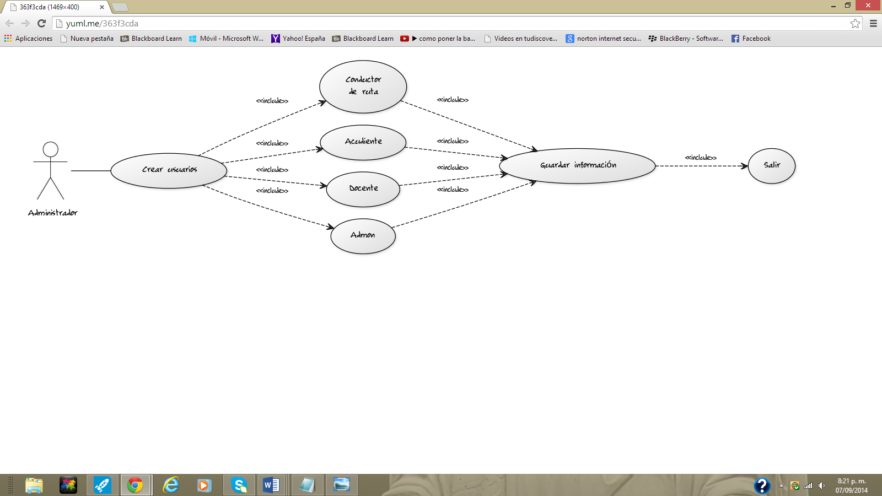

|  |
| --- |
| **Información de Catalogación** |
| **Proyecto:** Webgarden |
| **Autor:** Análisis y desarrollo de Sistemas de información Ficha: 520487  Donny Alexander Perez |
| **Versión:** 01 **Estado de desarrollo:** Revisión |
| **Definición del caso de uso** |
| **Código:** Caso de uso 2 |
| Nombre:El sistema permitirá al administrador crear usuarios con sus respectivos perfiles, los cuales pueden ser administrador, docente, acudiente y conductor de ruta. La información necesaria para crear un usuario serán sus datos personales, su nombre de usuario, su password, su perfil y una foto para identificación. |
| **Objetivo:** Crear usuarios con sus respectivos perfiles. |
| **Descripción:** El Administrador accederá a la opción crear usuarios, luego escogerá el perfil de usuario que quiere crear, anexara su nombre de usuario y password. Finalmente guardara la información. |
| **Actores:** Administrador. |
| **Precondiciones:** El administrador debe haberse autenticado e ir a la opción crear usuarios. |
| **Pos condiciones:** El sistema debe mostrar la interfaz de crear usuarios. |

## Caso de uso 3: Opciones para Usuarios

El sistema debe mostrar diferentes opciones según el perfil con el que se ingrese.

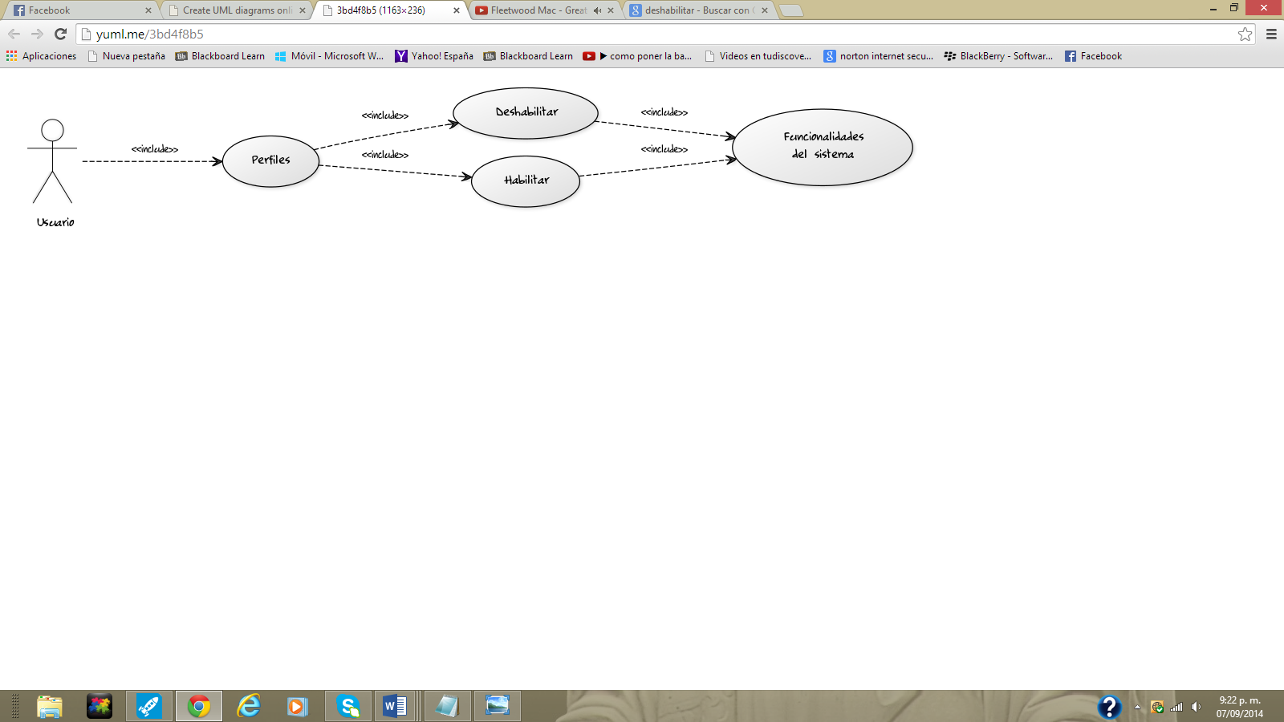

|  |
| --- |
| **Información de Catalogación** |
| **Proyecto:** Webgarden |
| **Autor:** Análisis y desarrollo de Sistemas de información Ficha: 520487  Donny Alexander Perez |
| **Versión:** 01 **Estado de desarrollo:** Revisión |
| **Definición del caso de uso** |
| **Código:** Caso de uso 3 |
| Nombre: El sistema debe mostrar diferentes opciones según el perfil con el que se ingrese. |
| **Objetivo:** Mostrar opciones distintas para los diferentes usuarios de la aplicación. |
| **Descripción:** El sistema mostrará diferentes opciones según el perfil con el que se haya hecho la autenticación para acceder a la aplicación. |
| **Actores:** Todos los usuarios. |
| **Precondiciones:** El usuario debe haberse autenticado para acceder al sistema. |
| **Pos condiciones:** Se mostrara un conjunto de opciones para un tipo de usuario. |

## Caso de uso 4: Registro de información de cursos

El sistema permitirá al administrador registrar nombres de cursos añadiendo informaciones tales como los docentes que darán clase en él y el grado al que pertenecen.

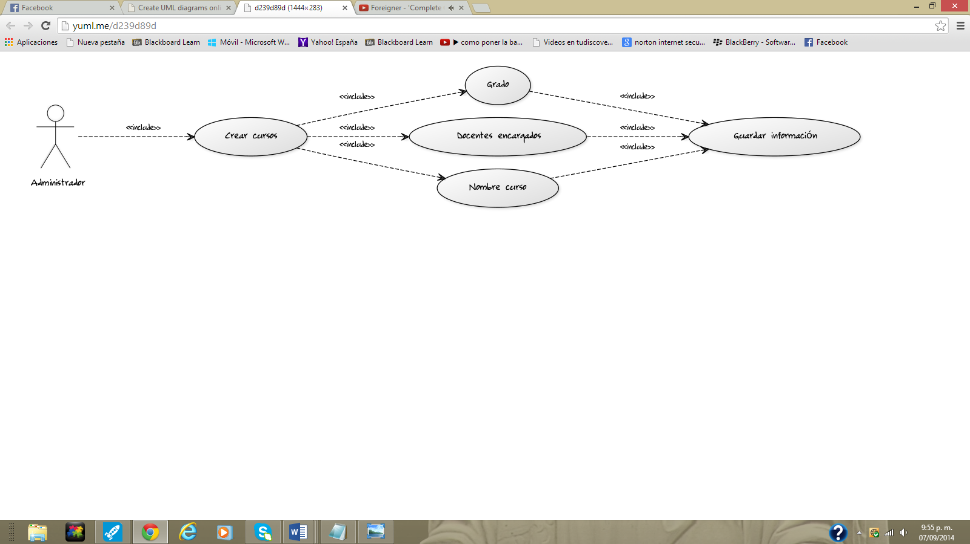

|  |
| --- |
| **Información de Catalogación** |
| **Proyecto:** Webgarden |
| **Autor:** Análisis y desarrollo de Sistemas de información Ficha: 520487  Donny Alexander Perez |
| **Versión:** 01 **Estado de desarrollo:** Revisión |
| **Definición del caso de uso** |
| **Código:** Caso de uso 4 |
| **Nombre:** El sistema permitirá al administrador registrar nombres de cursos añadiendo informaciones tales como los docentes que darán clase en él y el grado al que pertenecen. |
| **Objetivo:** Registrar un nuevo curso en el sistema. |
| **Descripción:** El administrador ingresa el nombre del curso, los docentes que darán clase en él y el grado en los campos que se requiera, luego seleccionara la opción guardar para registrar los datos del nuevo curso |
| **Actores:** Administrador. |
| **Precondiciones:** El usuario debe haberse autenticado para acceder al sistema y debe ingresar a la opción de cursos. |
| **Pos condiciones:** Se mostrara la interfaz para crear cursos. |

## Caso de uso 5: Visualizar información de cursos

El sistema debe permitir al administrador y a los docentes visualizarinformación de cursos, por ejemplo el nombre de los cursos, los docentes que dan clase en los mismos, los alumnos que pertenecen a cada uno y las actividades extracurriculares de cada curso.

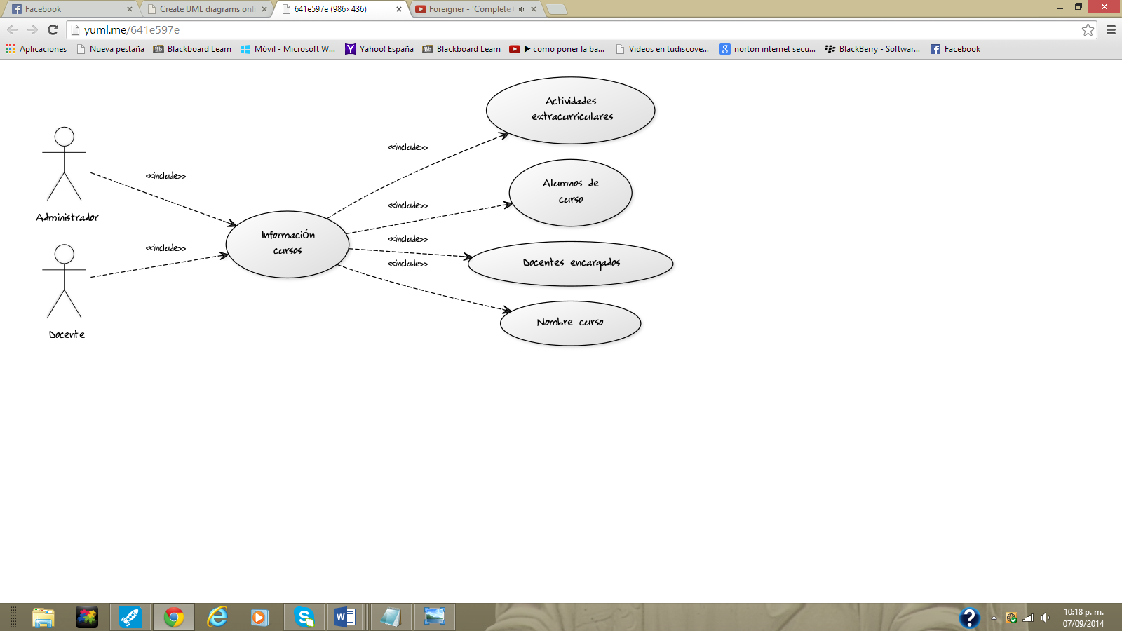

|  |
| --- |
| **Información de Catalogación** |
| **Proyecto:** Webgarden |
| **Autor:** Análisis y desarrollo de Sistemas de información Ficha: 520487  Donny Alexander Perez |
| **Versión:** 01 **Estado de desarrollo:** Revisión |
| **Definición del caso de uso** |
| **Código:** Caso de uso 5 |
| **Nombre:** El sistema debe permitir al administrador y a los docentes visualizarinformación de cursos, por ejemplo el nombre de los cursos, los docentes que dan clase en los mismos, los alumnos que pertenecen a cada uno y las actividades extracurriculares de cada curso. |
| **Objetivo:** Consultar información de cursos. |
| **Descripción:** El usuario consulta el nombre del curso, los docentes que dan clase en él, las actividades extracurriculares que tiene y los alumnos que posee. |
| **Actores:** Administrador y Docente. |
| **Precondiciones:** El usuario debe haberse autenticado para acceder al sistema y debe ingresar a la opción de cursos, luego ira a la opción consultar curso. |
| **Pos condiciones:** El sistema mostrara la interfaz de información de cursos. |

## Caso de uso 6: Visualizar información de acudientes

El sistema permitirá al administrador y a los docentes consultar información sobre acudientes de alumnos que haya en la institución.

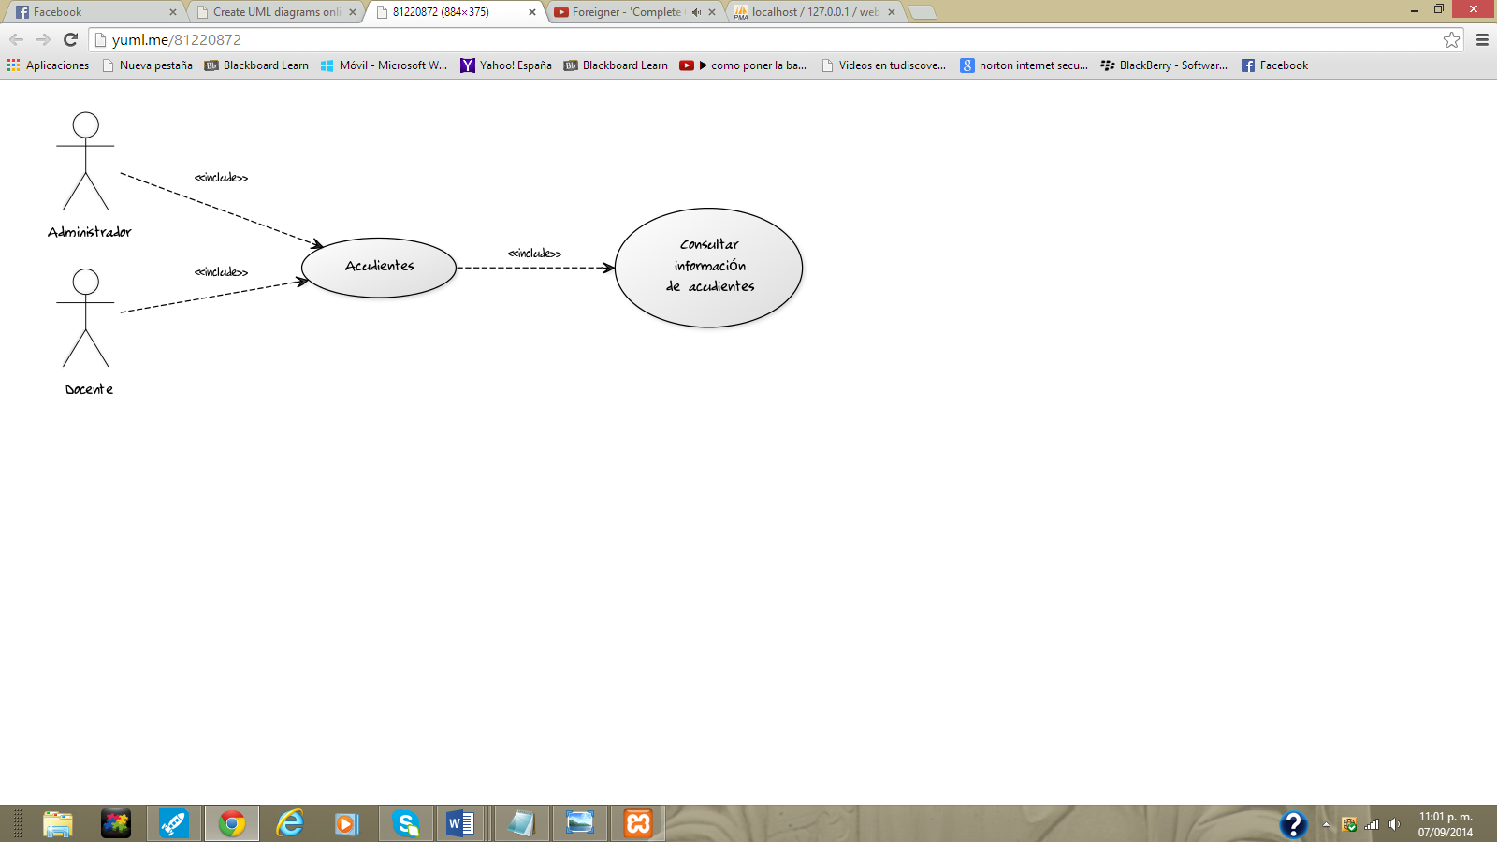

|  |
| --- |
| **Información de Catalogación** |
| **Proyecto:** Webgarden |
| **Autor:** Análisis y desarrollo de Sistemas de información Ficha: 520487  Donny Alexander Perez |
| **Versión:** 01 **Estado de desarrollo:** Revisión |
| **Definición del caso de uso** |
| **Código:** Caso de uso 6 |
| **Nombre:** El sistema permitirá al administrador y a los docentes consultar información sobre acudientes de alumnos que haya en la institución. |
| **Objetivo:** Consultar información de acudientes. |
| **Descripción:** El usuario consulta información completa de acudientes. |
| **Actores:** Administrador y Docente. |
| **Precondiciones:** El usuario debe haberse autenticado para acceder al sistema y debe ingresar a la opción de acudientes. |
| **Pos condiciones:** El sistema mostrará la interfaz de información de acudientes. |

## Caso de uso 7: Marcación de usuarios inactivos

El sistema debe permitir al administrador marcar usuarios inactivos dentro de la institución en el caso que un docente, un administrador, un conductor de ruta o un acudiente ya no tenga relación alguna con el jardín, tal relación puede ser laboral o en persona acudiente para un alumno.

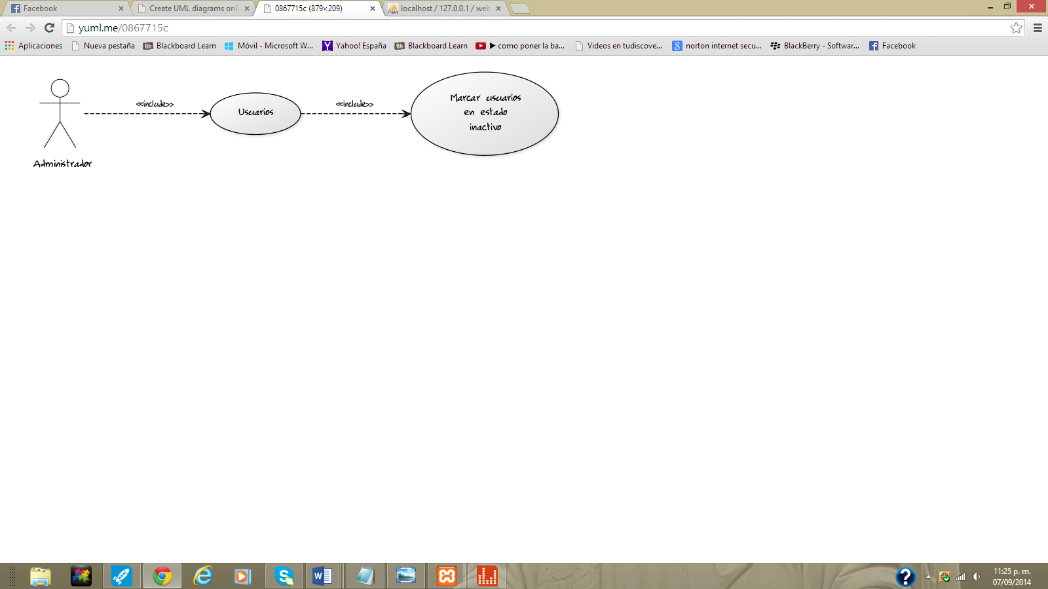

|  |
| --- |
| **Información de Catalogación** |
| **Proyecto:** Webgarden |
| **Autor:** Análisis y desarrollo de Sistemas de información Ficha: 520487  Donny Alexander Perez |
| **Versión:** 01 **Estado de desarrollo:** Revisión |
| **Definición del caso de uso** |
| **Código:** Caso de uso 7 |
| **Nombre:** El sistema debe permitir al administrador marcar usuarios inactivos dentro de la institución en el caso que un docente, un administrador, un conductor de ruta o un acudiente ya no tenga relación alguna con el jardín, tal relación puede ser laboral o en persona acudiente para un alumno. |
| **Objetivo:** Marcar usuarios en estado inactivo. |
| **Descripción:** El usuario seleccionará la opción marcar usuarios en estado de inactividad. |
| **Actores:** Administrador. |
| **Precondiciones:** El usuario debe haberse autenticado para acceder al sistema y debe ingresar a la opción de Usuarios. |
| **Pos condiciones:** El sistema mostrará la interfaz de información de usuarios. |

## Caso de uso 8: Registro de alumnos en cursos

El sistema permitirá al administrador el registro de alumnos dentro de los cursos disponibles en el jardín, para el registro de los mismos se necesitarán sus datos personales y una foto para identificación.

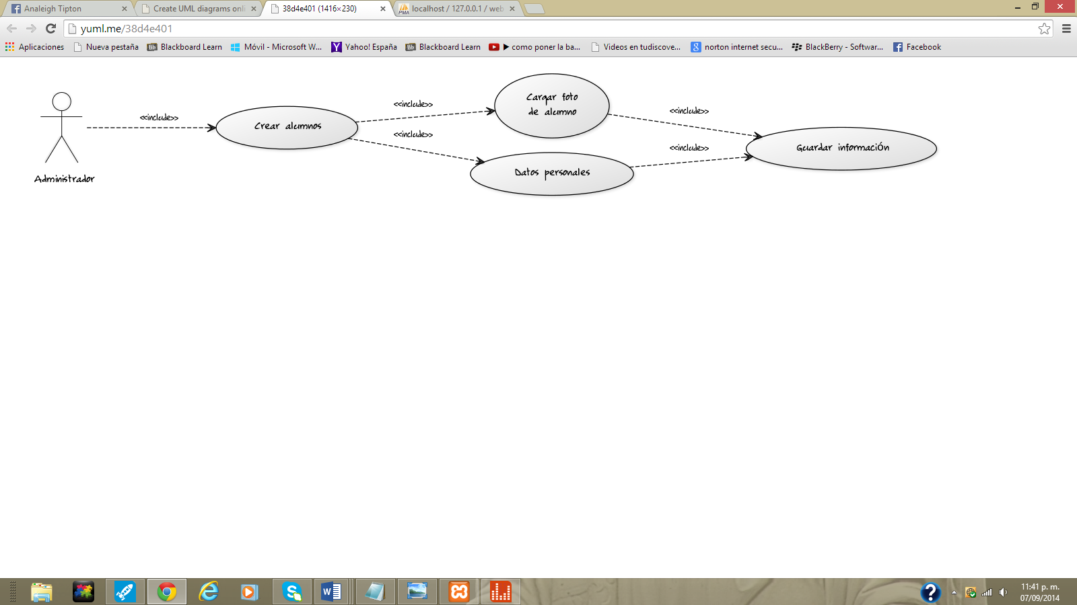

|  |
| --- |
| **Información de Catalogación** |
| **Proyecto:** Webgarden |
| **Autor:** Análisis y desarrollo de Sistemas de información Ficha: 520487  Donny Alexander Perez |
| **Versión:** 01 **Estado de desarrollo:** Revisión |
| **Definición del caso de uso** |
| **Código:** Caso de uso 8 |
| **Nombre:** El sistema permitirá al administrador el registro de alumnos dentro de los cursos disponibles en el jardín, para el registro de los mismos se necesitarán sus datos personales y una foto para identificación. |
| **Objetivo:** Registrar alumnos en cursos disponibles en el jardín. |
| **Descripción:** El usuario ingresa la información de datos personales del alumno en los campos que se requiera, luego carga una foto del alumno desde el pc al campo donde se necesite. Finalmente guarda la información. |
| **Actores:** Administrador. |
| **Precondiciones:** El usuario debe haberse autenticado para acceder al sistema y debe ingresar a la opción de Alumnos. |
| **Pos condiciones:** El sistema mostrará la interfaz de Alumnos. |

## Caso de uso 9: Registro de información de enfermedades en alumnos

El sistema permitirá al administrador registrar información de enfermedades en alumnos, tal información debe tener el nombre de la enfermedad y la descripción de la misma.

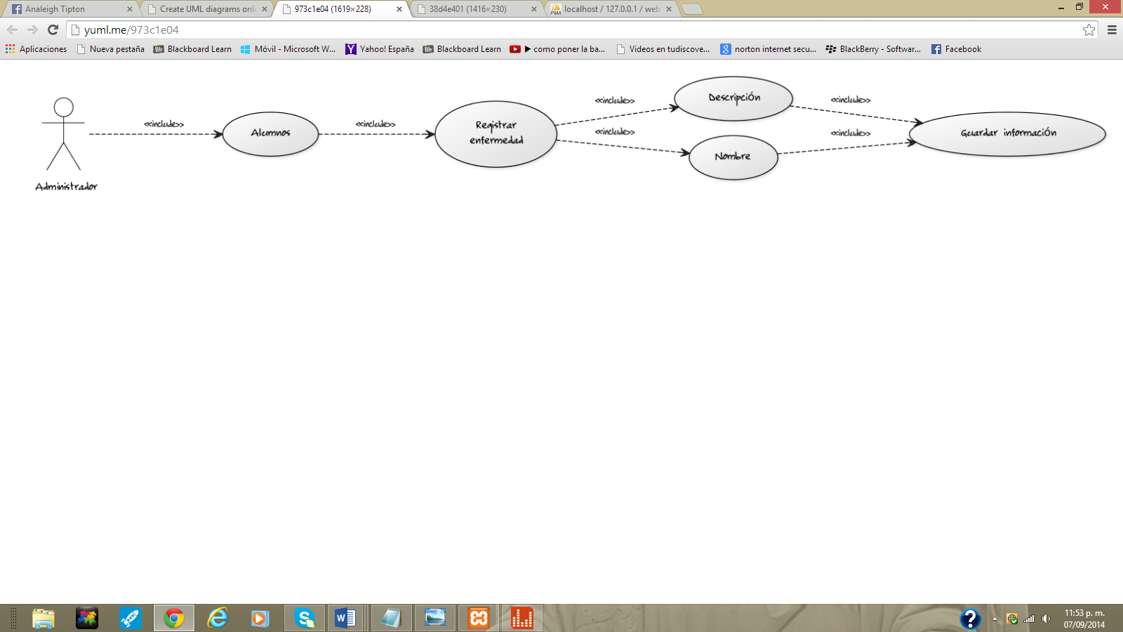

|  |
| --- |
| **Información de Catalogación** |
| **Proyecto:** Webgarden |
| **Autor:** Análisis y desarrollo de Sistemas de información Ficha: 520487  Donny Alexander Perez |
| **Versión:** 01 **Estado de desarrollo:** Revisión |
| **Definición del caso de uso** |
| **Código:** Caso de uso 9 |
| **Nombre:** El sistema permitirá al administrador registrar información de enfermedades en alumnos, tal información debe tener el nombre de la enfermedad y la descripción de la misma. |
| **Objetivo:** Registrar enfermedades en alumnos. |
| **Descripción:** El usuario ingresa los datos de nombre de enfermedad y descripción en los campos que se requiera. Luego selecciona la opción para guardar la información. |
| **Actores:** Administrador. |
| **Precondiciones:** El usuario debe haberse autenticado para acceder al sistema y debe ingresar a la opción de Alumnos. |
| **Pos condiciones:** El sistema mostrará la interfaz de Alumnos. |

## Caso de uso 10: Actualizar información de alumno

El sistema permitirá al administrador actualizar los datos personales de un alumno en el caso de que se haya guardado información errónea, o alguna información personal del alumno haya cambiado.

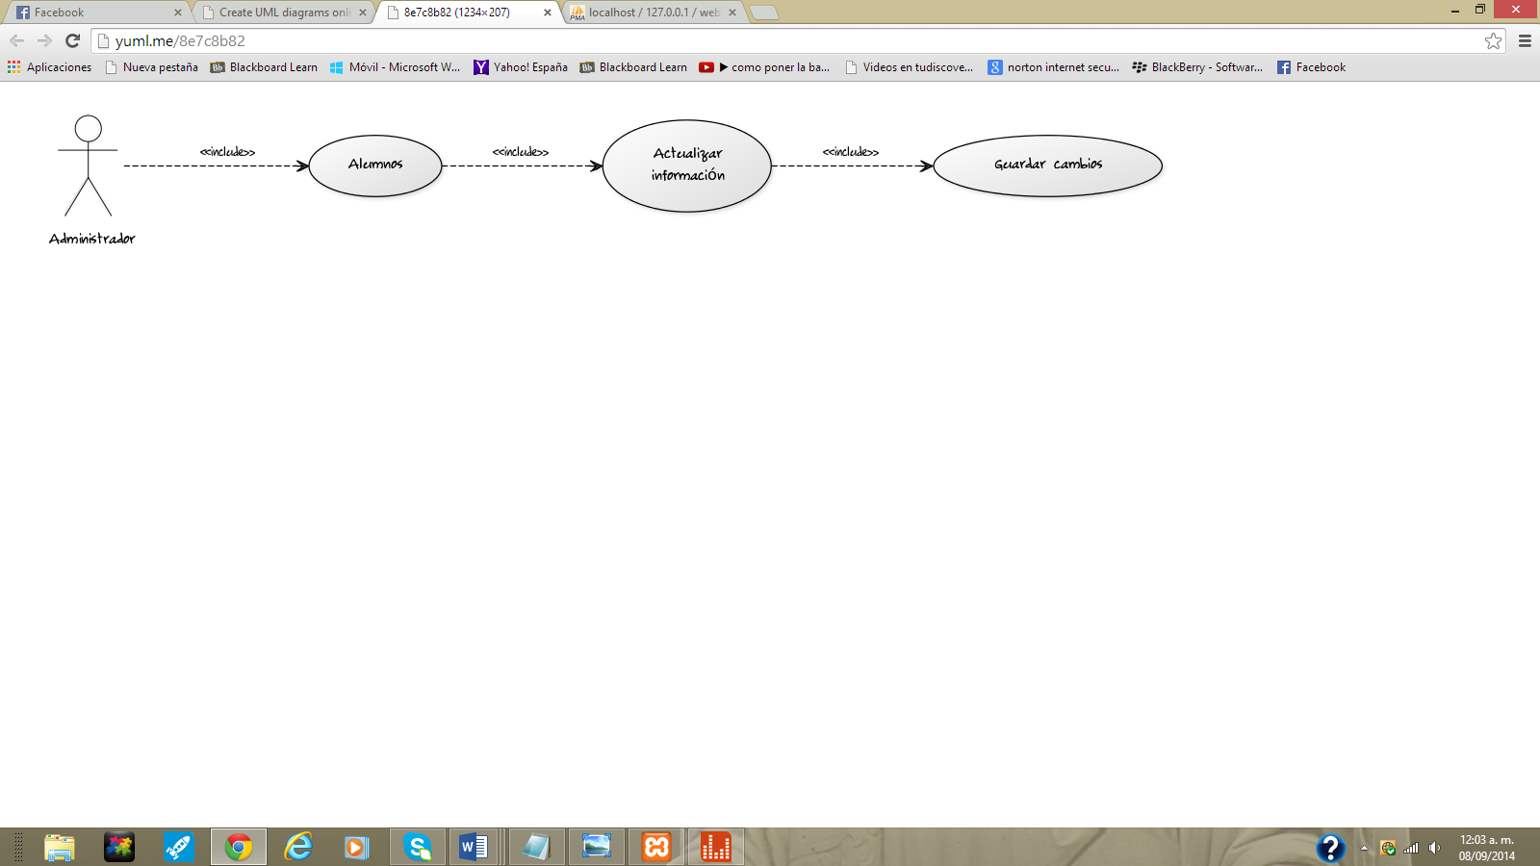

|  |
| --- |
| **Información de Catalogación** |
| **Proyecto:** Webgarden |
| **Autor:** Análisis y desarrollo de Sistemas de información Ficha: 520487  Donny Alexander Perez |
| **Versión:** 01 **Estado de desarrollo:** Revisión |
| **Definición del caso de uso** |
| **Código:** Caso de uso 10 |
| **Nombre:** El sistema permitirá al administrador actualizar los datos personales de un alumno en el caso de que se haya guardado información errónea, o alguna información personal del alumno haya cambiado. |
| **Objetivo:** Actualizar datos de alumnos. |
| **Descripción:** El usuario selecciona la opción actualizar datos de alumno, luego actualiza los datos y finalmente selecciona la opción guardar cambios. |
| **Actores:** Administrador. |
| **Precondiciones:** El usuario debe haberse autenticado para acceder al sistema y debe ingresar a la opción de Alumnos. |
| **Pos condiciones:** El sistema mostrará la interfaz de Alumnos. |

## Caso de uso 11: Registro de información de rutas

El sistema permitirá al administrador registrar información de rutas escolares para alumnos, tales rutas serán vehículos de transporte terrestre que usaran los alumnos para desplazarse desde sus casas al jardín y viceversa; la información necesaria para registrar una ruta será la placa del vehículo, el número de puestos, la identificación y el nombre del conductor a cargo, modelo y marca del vehículo.

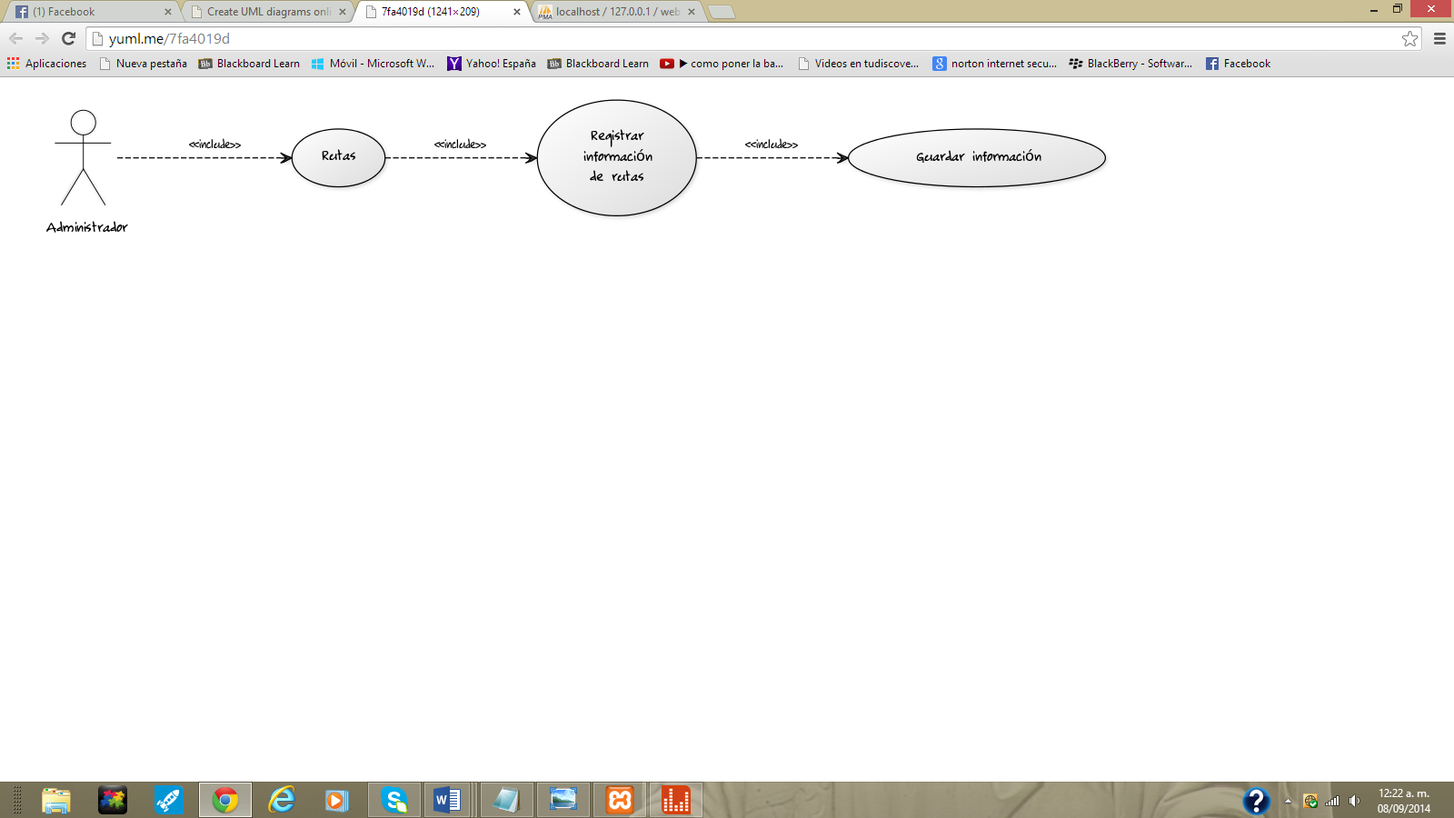

|  |
| --- |
| **Información de Catalogación** |
| **Proyecto:** Webgarden |
| **Autor:** Análisis y desarrollo de Sistemas de información Ficha: 520487  Donny Alexander Perez |
| **Versión:** 01 **Estado de desarrollo:** Revisión |
| **Definición del caso de uso** |
| **Código:** Caso de uso 11 |
| **Nombre:** El sistema permitirá al administrador registrar información de rutas escolares para alumnos, tales rutas serán vehículos de transporte terrestre que usaran los alumnos para desplazarse desde sus casas al jardín y viceversa; la información necesaria para registrar una ruta será la placa del vehículo, el número de puestos, la identificación y el nombre del conductor a cargo, modelo y marca del vehículo. |
| **Objetivo:** Registro de rutas de transporte terrestre. |
| **Descripción:** El usuario ingresa los datos necesarios para crear un ruta en los campos que se requiera, luego seleccionará la opción guardar información para guardar el registro de la nueva ruta. |
| **Actores:** Administrador. |
| **Precondiciones:** El usuario debe haberse autenticado para acceder al sistema y debe ingresar a la opción de Rutas. |
| **Pos condiciones:** El sistema mostrará la interfaz de Rutas. |

## Caso de uso 12: Registro de alumnos dentro de rutas

El sistema permitirá al administrador registrar alumnos dentro de las rutas de transporte que maneje el jardín infantil, para que haya rutas que tengan a cargo transportar a algunos alumnos desde su casa al jardín y viceversa.

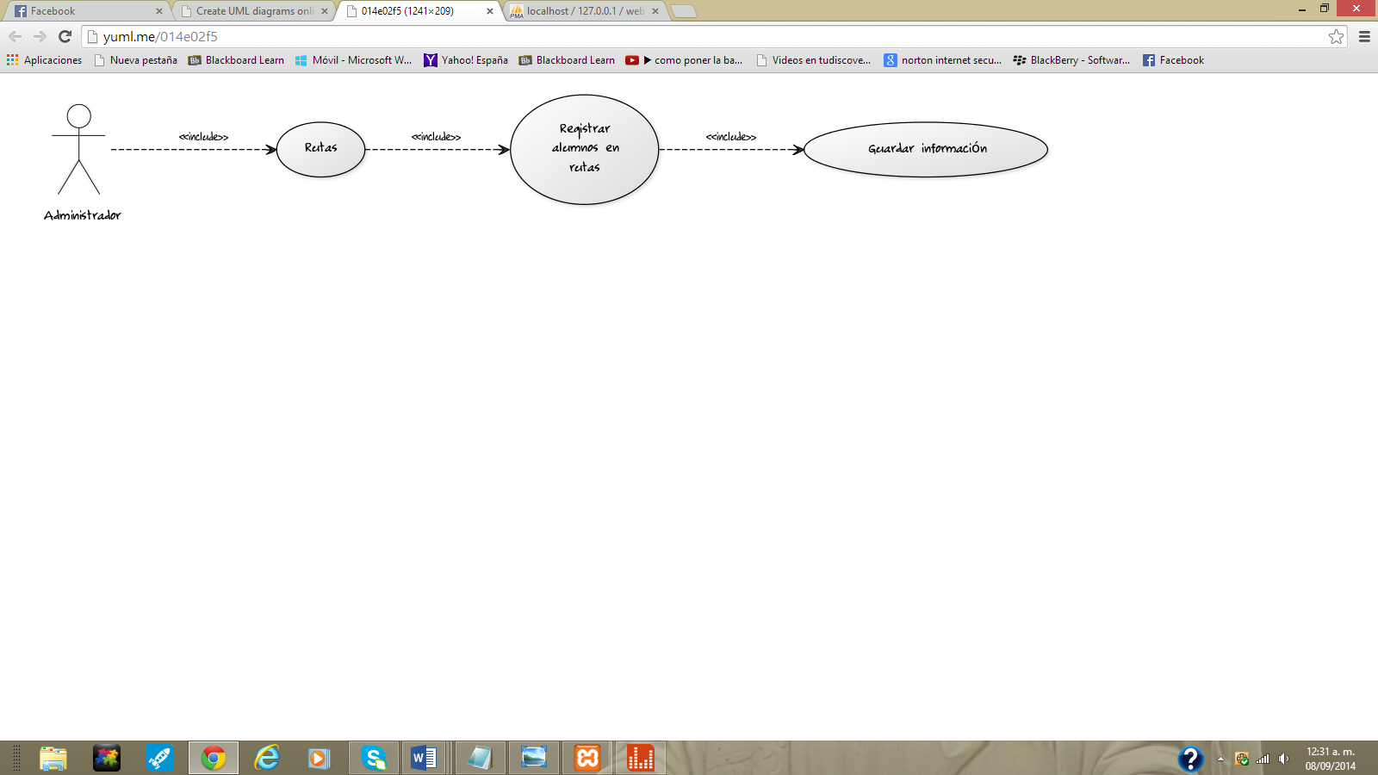

|  |
| --- |
| **Información de Catalogación** |
| **Proyecto:** Webgarden |
| **Autor:** Análisis y desarrollo de Sistemas de información Ficha: 520487  Donny Alexander Perez |
| **Versión:** 01 **Estado de desarrollo:** Revisión |
| **Definición del caso de uso** |
| **Código:** Caso de uso 12 |
| **Nombre:** El sistema permitirá al administrador registrar alumnos dentro de las rutas de transporte que maneje el jardín infantil, para que haya rutas que tengan a cargo transportar a algunos alumnos desde su casa al jardín y viceversa. |
| **Objetivo:** Registro de alumnos dentro de las rutas de transporte que maneje el jardín. |
| **Descripción:** El usuario seleccionara la opción añadir alumnos a una de las rutas que haya sido creada, luego seleccionará los alumnos que deberán ir dentro de la ruta, finalmente guardará la información. |
| **Actores:** Administrador. |
| **Precondiciones:** El usuario debe haberse autenticado para acceder al sistema y debe ingresar a la opción de Rutas. |
| **Pos condiciones:** El sistema mostrará la interfaz de Rutas. |

## Caso de uso 13: Visualizar información de rutas

El sistema permitirá al administrador visualizar información de las rutas escolares que se manejen en el jardín y los alumnos que viajan en ellas, esto con el fin de saber la ubicación de los alumnos para el desplazamiento de las mismas y manejar el control de cantidad de pasajeros en cada ruta.

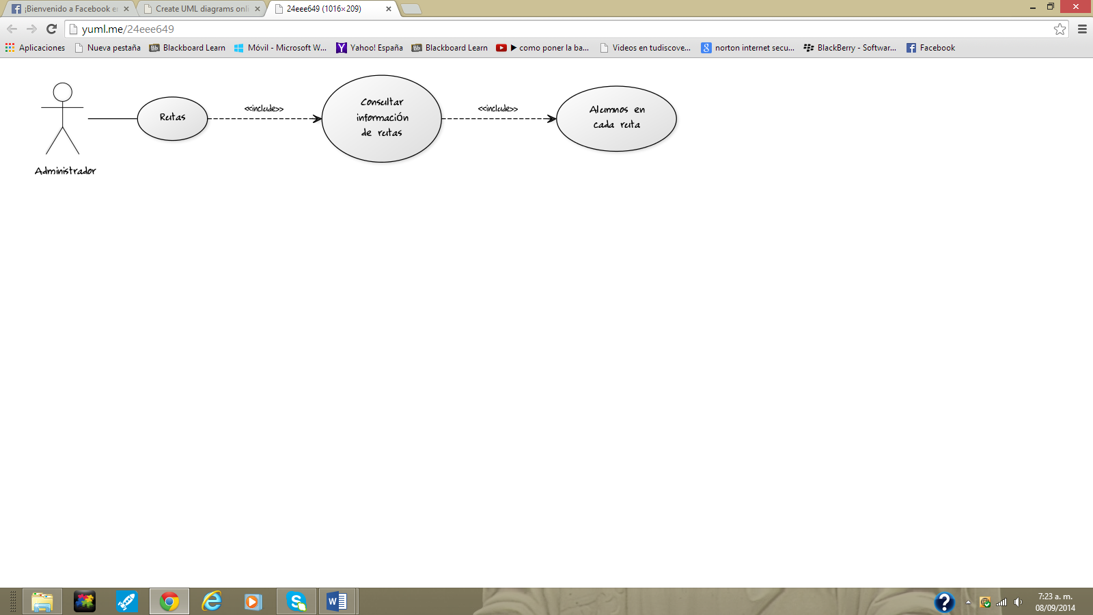

|  |
| --- |
| **Información de Catalogación** |
| **Proyecto:** Webgarden |
| **Autor:** Análisis y desarrollo de Sistemas de información Ficha: 520487  Donny Alexander Perez |
| **Versión:** 01 **Estado de desarrollo:** Revisión |
| **Definición del caso de uso** |
| **Código:** Caso de uso 13 |
| **Nombre:** El sistema permitirá al administrador visualizar información de las rutas escolares que se manejen en el jardín y los alumnos que viajan en ellas, esto con el fin de saber la ubicación de los alumnos para el desplazamiento de las mismas y manejar el control de cantidad de pasajeros en cada ruta. |
| **Objetivo:** Consultar información de las rutas de transporte que tenga la institución y alumnos pasajeros dentro de cada ruta. |
| **Descripción:** El usuario seleccionará la opción consultar información de ruta, luego consultará los datos de una ruta seleccionada con sus respectivos alumnos pasajeros. |
| **Actores:** Administrador. |
| **Precondiciones:** El usuario debe haberse autenticado para acceder al sistema y debe ingresar a la opción de Rutas. |
| **Pos condiciones:** El sistema mostrará la interfaz de Rutas. |

## Caso de uso 14: Información de rutas solo para conductores

El conductor de ruta solo podrá consultar información de rutas que tenga a cargo junto con el dato de ubicación de los alumnos que viajen en ellas.

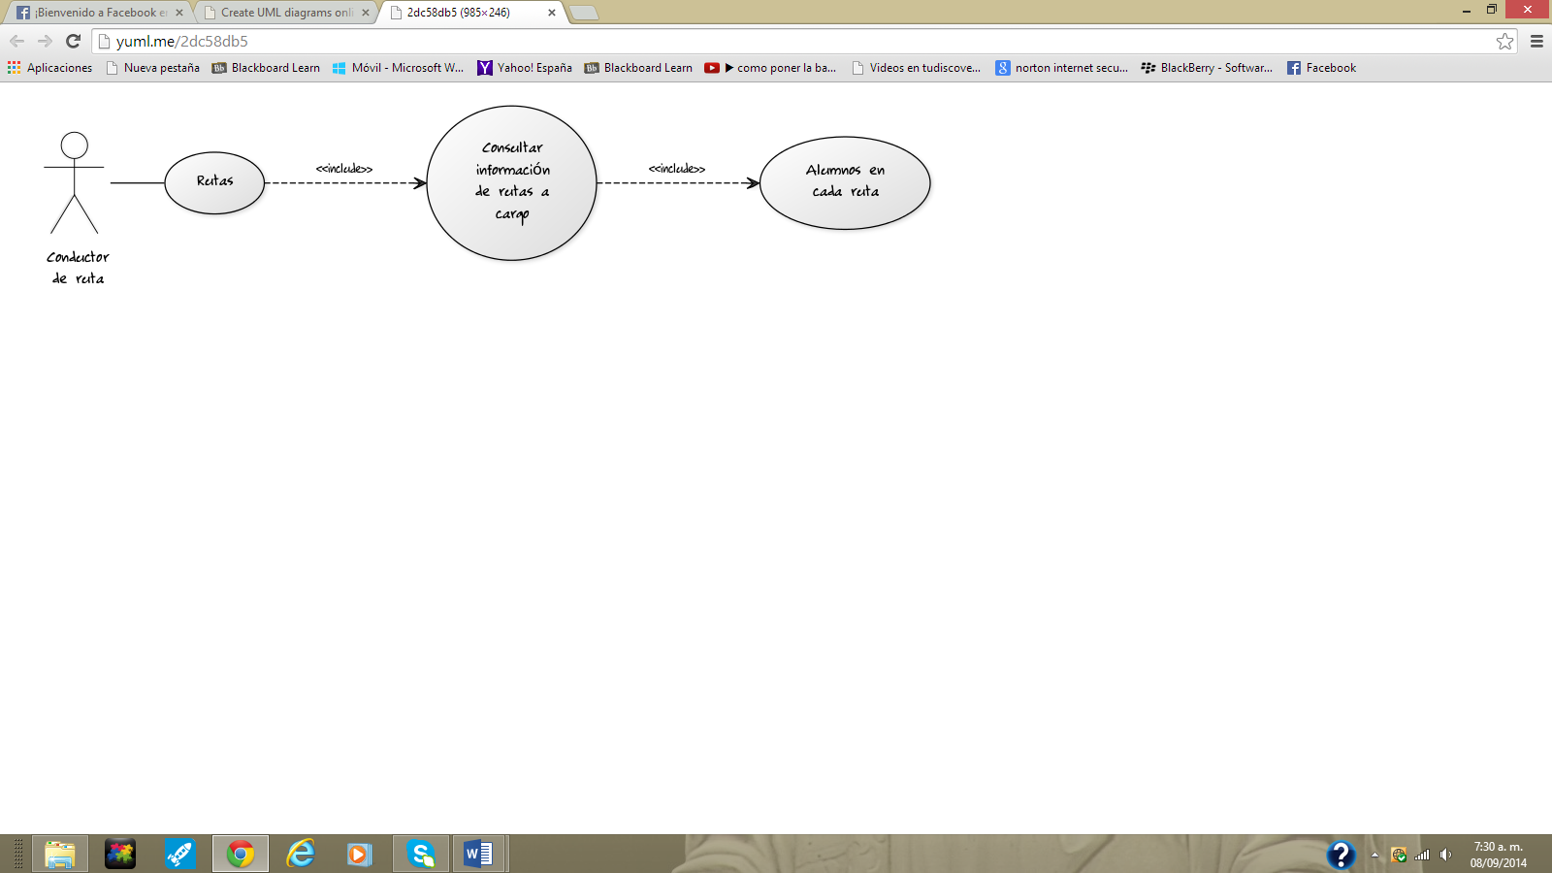

|  |
| --- |
| **Información de Catalogación** |
| **Proyecto:** Webgarden |
| **Autor:** Análisis y desarrollo de Sistemas de información Ficha: 520487  Donny Alexander Perez |
| **Versión:** 01 **Estado de desarrollo:** Revisión |
| **Definición del caso de uso** |
| **Código:** Caso de uso 13.1 |
| **Nombre:** El conductor de ruta solo podrá consultar información de rutas que tenga a cargo junto con el dato de ubicación de los alumnos que viajen en ellas. |
| **Objetivo:** Consultar información de las rutas de transporte que tenga a cargo un conductor de ruta y alumnos pasajeros dentro de cada una de estas rutas. |
| **Descripción:** El usuario seleccionará la opción consultar información de ruta, luego consultará los datos de una ruta seleccionada con sus respectivos alumnos pasajeros. |
| **Actores:** Conductor de ruta. |
| **Precondiciones:** El usuario debe haberse autenticado para acceder al sistema y debe ingresar a la opción de Rutas. |
| **Pos condiciones:** El sistema mostrará la interfaz de Rutas. |

## Caso de uso 15: Registro de actividades extracurriculares para cursos

El sistema permitirá al administrador y a los docentes registrar nombres y descripciones de actividades extracurriculares para los cursos que tenga el jardín, tales actividades pueden ser talleres de formación en música, danzas, ciencias, cocina y deporte, entre otras.

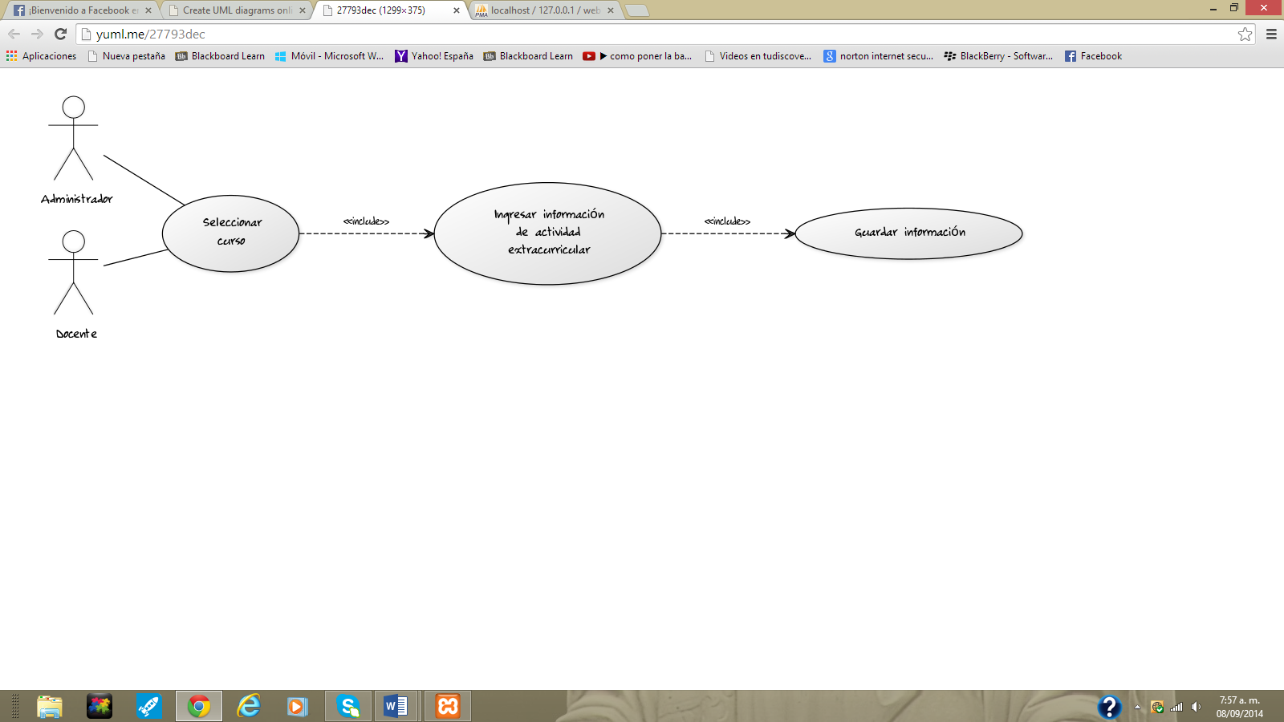

|  |
| --- |
| **Información de Catalogación** |
| **Proyecto:** Webgarden |
| **Autor:** Análisis y desarrollo de Sistemas de información Ficha: 520487  Donny Alexander Perez |
| **Versión:** 01 **Estado de desarrollo:** Revisión |
| **Definición del caso de uso** |
| **Código:** Caso de uso 14 |
| **Nombre:** El sistema permitirá al administrador y a los docentes registrar nombres y descripciones de actividades extracurriculares para los cursos que tenga el jardín, tales actividades pueden ser talleres de formación en música, danzas, ciencias, cocina y deporte, entre otras. |
| **Objetivo:** Registrar actividades extracurriculares para cursos. |
| **Descripción:** El usuario seleccionará un curso y luego escogerá la opción crear actividad extracurricular, posteriormente ingresará los datos requeridos para la actividad los cuales son: nombre y descripción de la actividad. Finalmente guardará la información. |
| **Actores:** Administrador y Docente. |
| **Precondiciones:** El usuario debe haberse autenticado para acceder al sistema y debe ingresar a la opción de Cursos. |
| **Pos condiciones:** El sistema mostrará la interfaz de Cursos. |

## Caso de uso 16: Actualización de información en actividades extracurriculares

El sistema permitirá al administrador y a los docentes actualizar la información de las actividades extracurriculares asignadas a cursos en el caso que se haya guardado información errónea de las mismas.

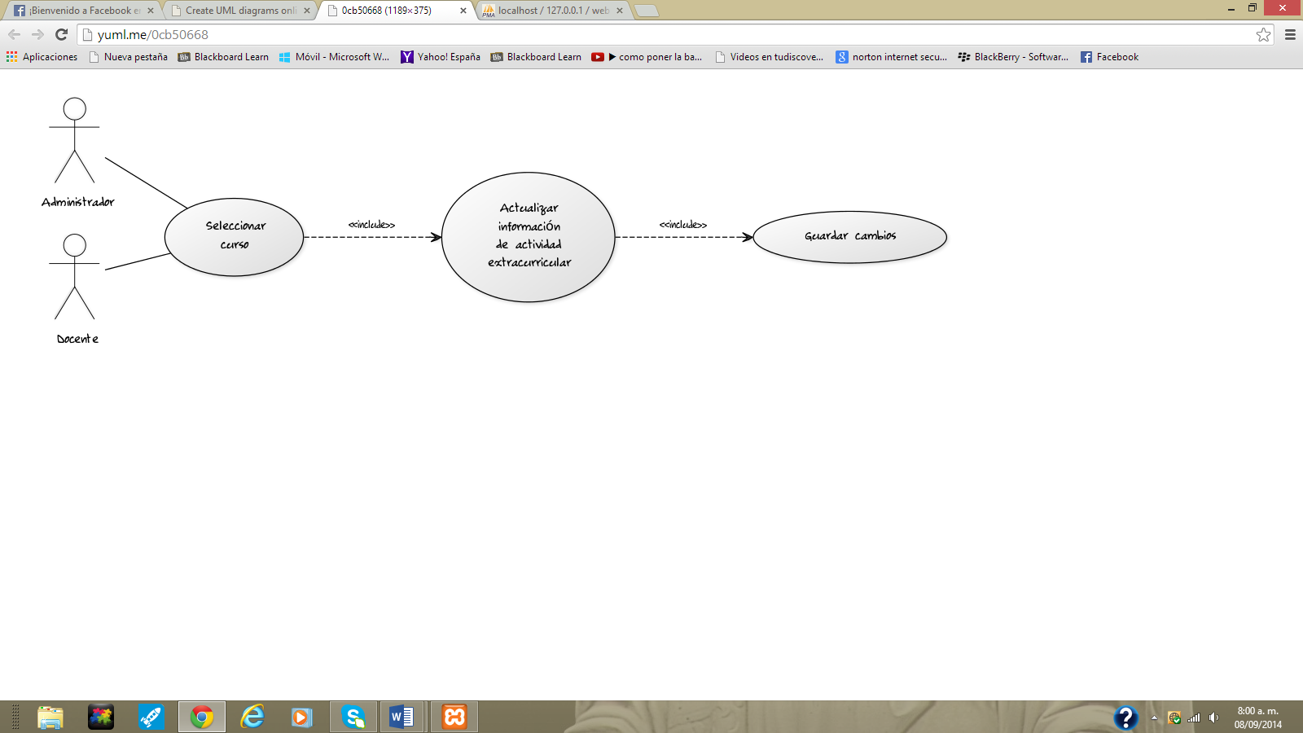

|  |
| --- |
| **Información de Catalogación** |
| **Proyecto:** Webgarden |
| **Autor:** Análisis y desarrollo de Sistemas de información Ficha: 520487  Donny Alexander Perez |
| **Versión:** 01 **Estado de desarrollo:** Revisión |
| **Definición del caso de uso** |
| **Código:** Caso de uso 15 |
| **Nombre:** El sistema permitirá al administrador y a los docentes actualizar la información de las actividades extracurriculares asignadas a cursos en el caso que se haya guardado información errónea de las mismas. |
| **Objetivo:** Actualizar información de actividades extracurriculares para cursos. |
| **Descripción:** El usuario seleccionará un curso y luego escogerá la opción crear actividad extracurricular, en la interfaz que aparece seleccionará la opción actualizar actividad extracurricular para una de las actividades ya creadas. Finalmente guardará los cambios. |
| **Actores:** Administrador y Docente. |
| **Precondiciones:** El usuario debe haberse autenticado para acceder al sistema y debe ingresar a la opción de Cursos. |
| **Pos condiciones:** El sistema mostrará la interfaz de Cursos. |

## Caso de uso 17: Registro y actualización de novedades

El sistema permitirá al administrador y a los docentes registrar y actualizar novedades, tales novedades pueden ser avisos de entregas de calificaciones, notificaciones de celebraciones especiales en el jardín, salidas pedagógicas y notas de comportamiento del alumno.

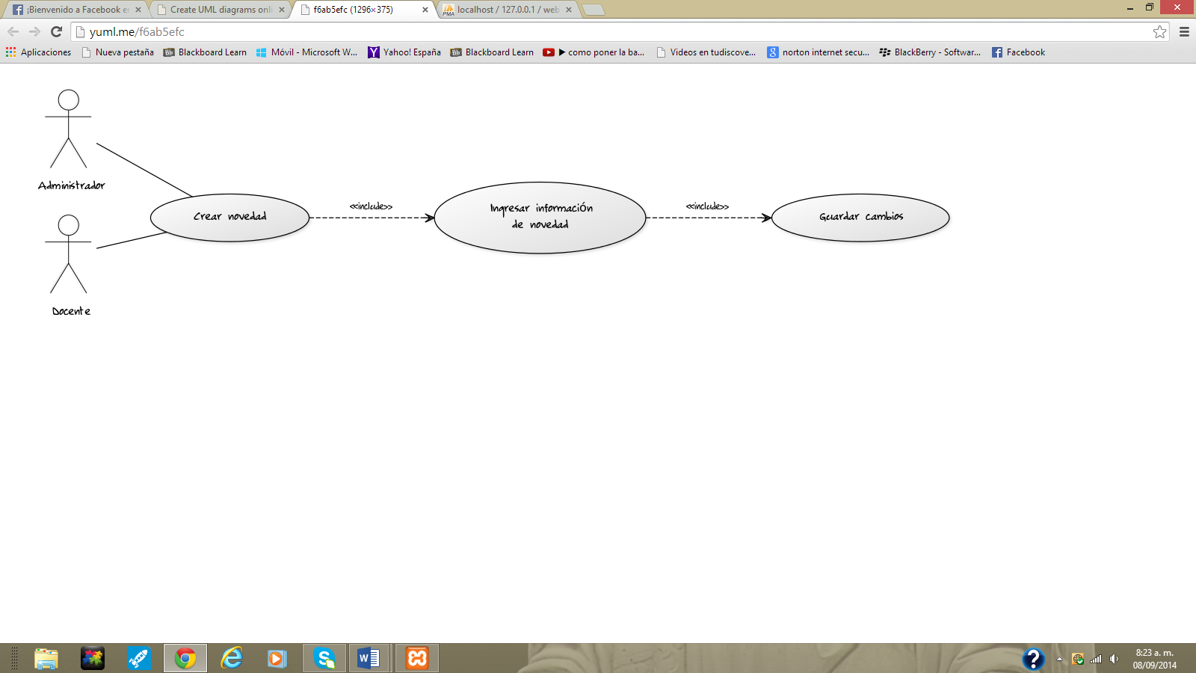

|  |
| --- |
| **Información de Catalogación** |
| **Proyecto:** Webgarden |
| **Autor:** Análisis y desarrollo de Sistemas de información Ficha: 520487  Donny Alexander Perez |
| **Versión:** 01 **Estado de desarrollo:** Revisión |
| **Definición del caso de uso** |
| **Código:** Caso de uso 16 |
| **Nombre:** El sistema permitirá al administrador y a los docentes registrar y actualizar novedades, tales novedades pueden ser avisos de entregas de calificaciones, notificaciones de celebraciones especiales en el jardín, salidas pedagógicas y notas de comportamiento del alumno. |
| **Objetivo:** Registro y actualización de novedades. |
| **Descripción:** El usuario podrá seleccionar la opción crear novedad, luego podrá seleccionar la opción novedad para la institución, novedad para curso o novedad para alumno, posteriormente ingresará los datos requeridos para crear la novedad. Finalmente guardará la información. |
| **Actores:** Administrador y Docente. |
| **Precondiciones:** El usuario debe haberse autenticado para acceder al sistema y debe ingresar a la opción de Novedad. |
| **Pos condiciones:** El sistema mostrará la interfaz de seleccionar opciones para crear una novedad. |

## Caso de uso 18: Vigencia de novedades en alumnos

Las novedades registradas para los alumnos tendrán una vigencia en un rango de fechas especificadas por el administrador o el docente.

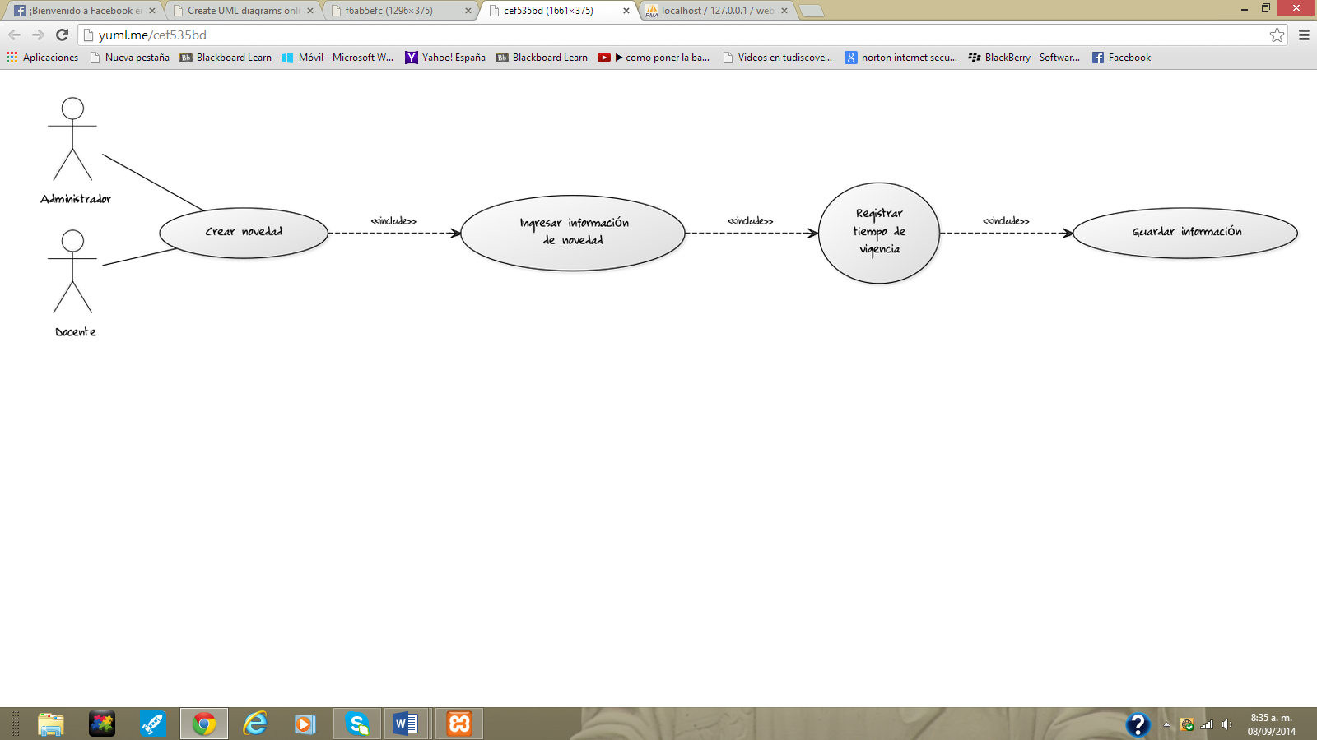

|  |
| --- |
| **Información de Catalogación** |
| **Proyecto:** Webgarden |
| **Autor:** Análisis y desarrollo de Sistemas de información Ficha: 520487  Donny Alexander Perez |
| **Versión:** 01 **Estado de desarrollo:** Revisión |
| **Definición del caso de uso** |
| **Código:** Caso de uso 17 |
| **Nombre:** Las novedades registradas para los alumnos tendrán una vigencia en un rango de fechas especificadas por el administrador o el docente. |
| **Objetivo:** Registrar tiempo de vigencia para novedades. |
| **Descripción:** El usuario podrá seleccionar la opción crear novedad, después de haber ingresado los datos para crear una novedad, podrá escoger la opción rango de fecha para establecer la vigencia de la misma. Finalmente Guardará la información. |
| **Actores:** Administrador y Docente. |
| **Precondiciones:** El usuario debe haberse autenticado para acceder al sistema y debe ingresar a la opción de Novedad. |
| **Pos condiciones:** El sistema mostrará la interfaz de seleccionar opciones para crear una novedad. |

## Caso de uso 19: Eliminar información de rutas

El sistema permitirá al administrador eliminar información completa de rutas, en caso que algún conductor no continúe prestando sus servicios de transporte con su vehículo al jardín infantil.

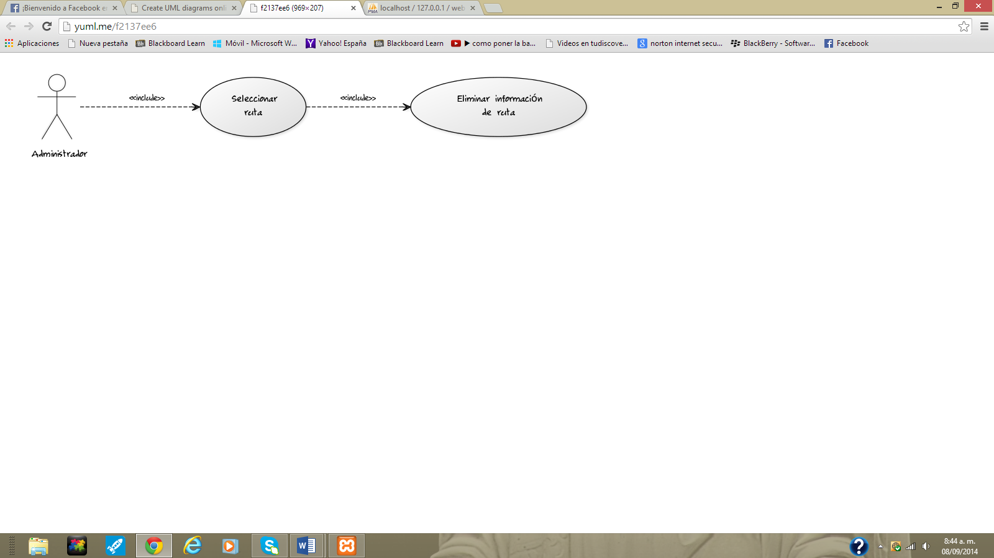

|  |
| --- |
| **Información de Catalogación** |
| **Proyecto:** Webgarden |
| **Autor:** Análisis y desarrollo de Sistemas de información Ficha: 520487  Donny Alexander Perez |
| **Versión:** 01 **Estado de desarrollo:** Revisión |
| **Definición del caso de uso** |
| **Código:** Caso de uso 18 |
| **Nombre:** El sistema permitirá al administrador eliminar información completa de rutas, en caso que algún conductor no continúe prestando sus servicios de transporte con su vehículo al jardín infantil. |
| **Objetivo:** Eliminar información de rutas. |
| **Descripción:** El usuario podrá seleccionar una ruta registrada en el sistema, luego seleccionará la opción eliminar de aquella ruta seleccionada. |
| **Actores:** Administrador. |
| **Precondiciones:** El usuario debe haberse autenticado para acceder al sistema y debe ingresar a la opción de Rutas. |
| **Pos condiciones:** El sistema mostrará la interfaz de Rutas. |

## Caso de uso 20: Eliminar información de alumnos

El sistema permitirá al administrador eliminar información completa de alumnos, en caso que un alumno haya sido retirado de la institución.

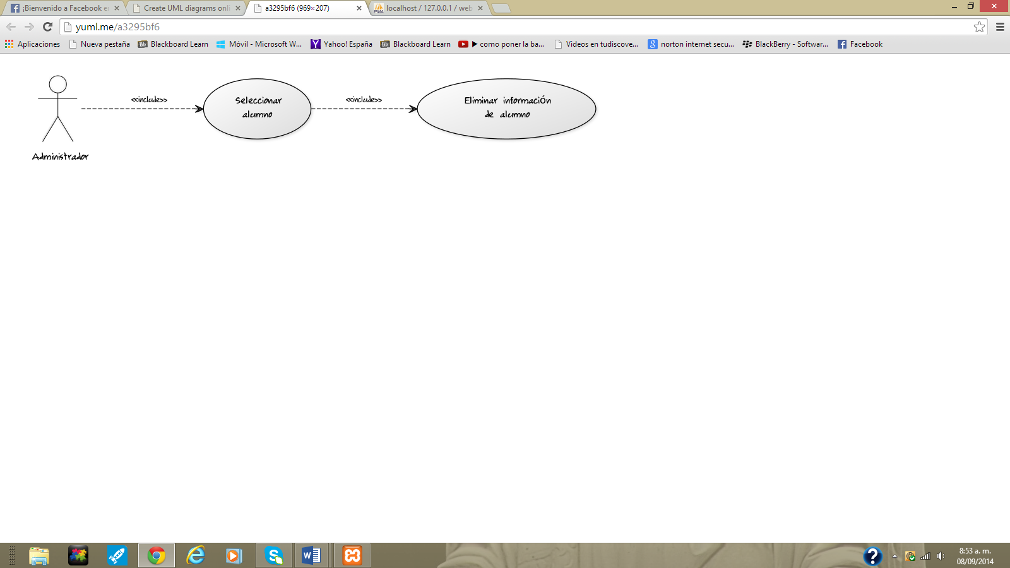

|  |
| --- |
| **Información de Catalogación** |
| **Proyecto:** Webgarden |
| **Autor:** Análisis y desarrollo de Sistemas de información Ficha: 520487  Donny Alexander Perez |
| **Versión:** 01 **Estado de desarrollo:** Revisión |
| **Definición del caso de uso** |
| **Código:** Caso de uso 19 |
| **Nombre:** El sistema permitirá al administrador eliminar información completa de alumnos, en caso que un alumno haya sido retirado de la institución. |
| **Objetivo:** Eliminar información de alumnos. |
| **Descripción:** El usuario podrá seleccionar un alumno registrado en el sistema, luego seleccionará la opción eliminar de aquel alumno seleccionado. |
| **Actores:** Administrador. |
| **Precondiciones:** El usuario debe haberse autenticado para acceder al sistema y debe ingresar a la opción de Alumnos. |
| **Pos condiciones:** El sistema mostrará la interfaz de Alumnos. |

## Caso de uso 21: Eliminar información de novedades

El sistema permitirá al administrador y a los docentes eliminar información de novedades, en caso que se haya enviado una notificación errónea en las mismas.

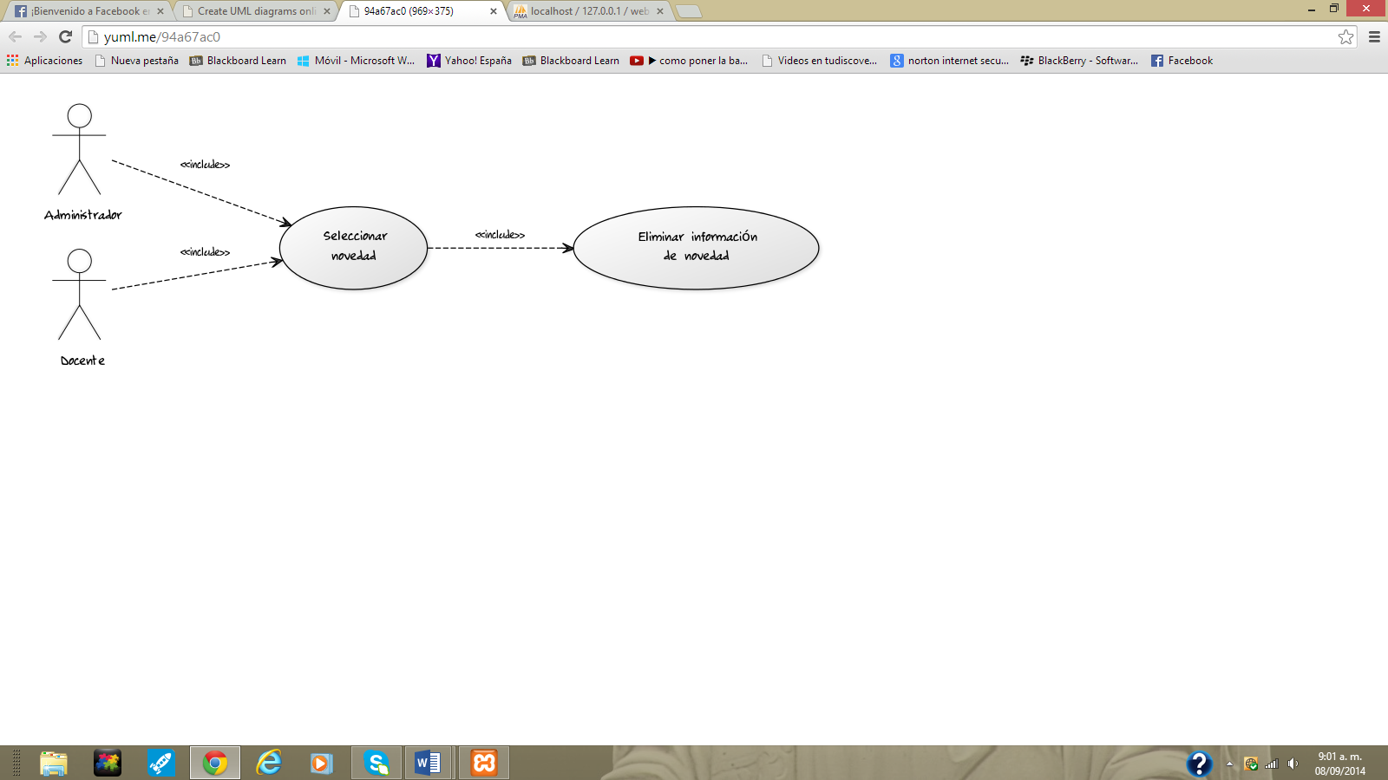

|  |
| --- |
| **Información de Catalogación** |
| **Proyecto:** Webgarden |
| **Autor:** Análisis y desarrollo de Sistemas de información Ficha: 520487  Donny Alexander Perez |
| **Versión:** 01 **Estado de desarrollo:** Revisión |
| **Definición del caso de uso** |
| **Código:** Caso de uso 20 |
| **Nombre:** El sistema permitirá al administrador y a los docentes eliminar información de novedades, en caso que se haya enviado una notificación errónea en las mismas. |
| **Objetivo:** Eliminar información de novedades. |
| **Descripción:** El usuario podrá seleccionar una novedad registrada en el sistema, luego seleccionará la opción eliminar de aquella novedad. |
| **Actores:** Administrador y Docente. |
| **Precondiciones:** El usuario debe haberse autenticado para acceder al sistema y debe ingresar a la opción de Novedad. |
| **Pos condiciones:** El sistema mostrará la interfaz de la opción de novedad anteriormente seleccionada por el usuario. |

## Caso de uso 22: Eliminar información de actividades extracurriculares

El sistema permitirá al administrador y a los docentes eliminar información de actividades extracurriculares, en caso de que haya algunas que ya no sea necesario realizar.

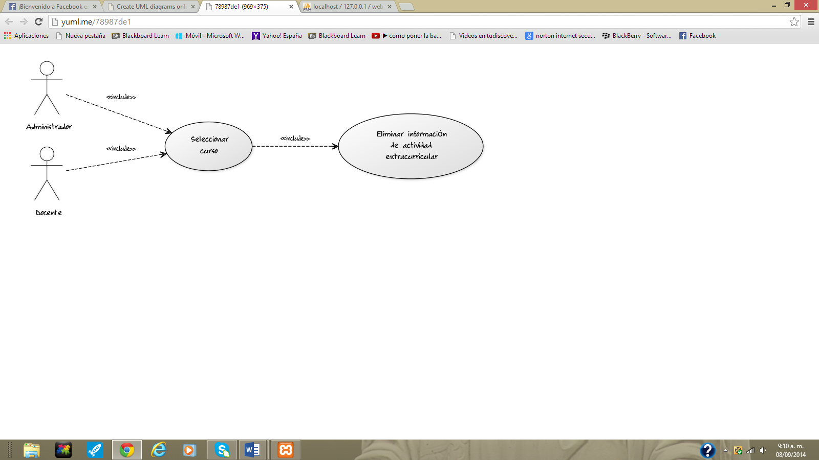

|  |
| --- |
| **Información de Catalogación** |
| **Proyecto:** Webgarden |
| **Autor:** Análisis y desarrollo de Sistemas de información Ficha: 520487  Donny Alexander Perez |
| **Versión:** 01 **Estado de desarrollo:** Revisión |
| **Definición del caso de uso** |
| **Código:** Caso de uso 21 |
| **Nombre:** El sistema permitirá al administrador y a los docentes eliminar información de actividades extracurriculares, en caso de que haya algunas que ya no sea necesario realizar. |
| **Objetivo:** Eliminar información de actividades extracurriculares. |
| **Descripción:** El usuario podrá seleccionar dentro de un curso una actividad extracurricular, posteriormente seleccionara la opción de eliminar de aquella actividad seleccionada. |
| **Actores:** Administrador y Docente. |
| **Precondiciones:** El usuario debe haberse autenticado para acceder al sistema y debe ingresar a la opción de Cursos. |
| **Pos condiciones:** El sistema mostrará la interfaz de novedades creadas para el curso seleccionado anteriormente. |

## Caso de uso 23: Actualización de datos personales para usuarios

El sistema debe permitir a los usuarios actualizar sus datos personales.

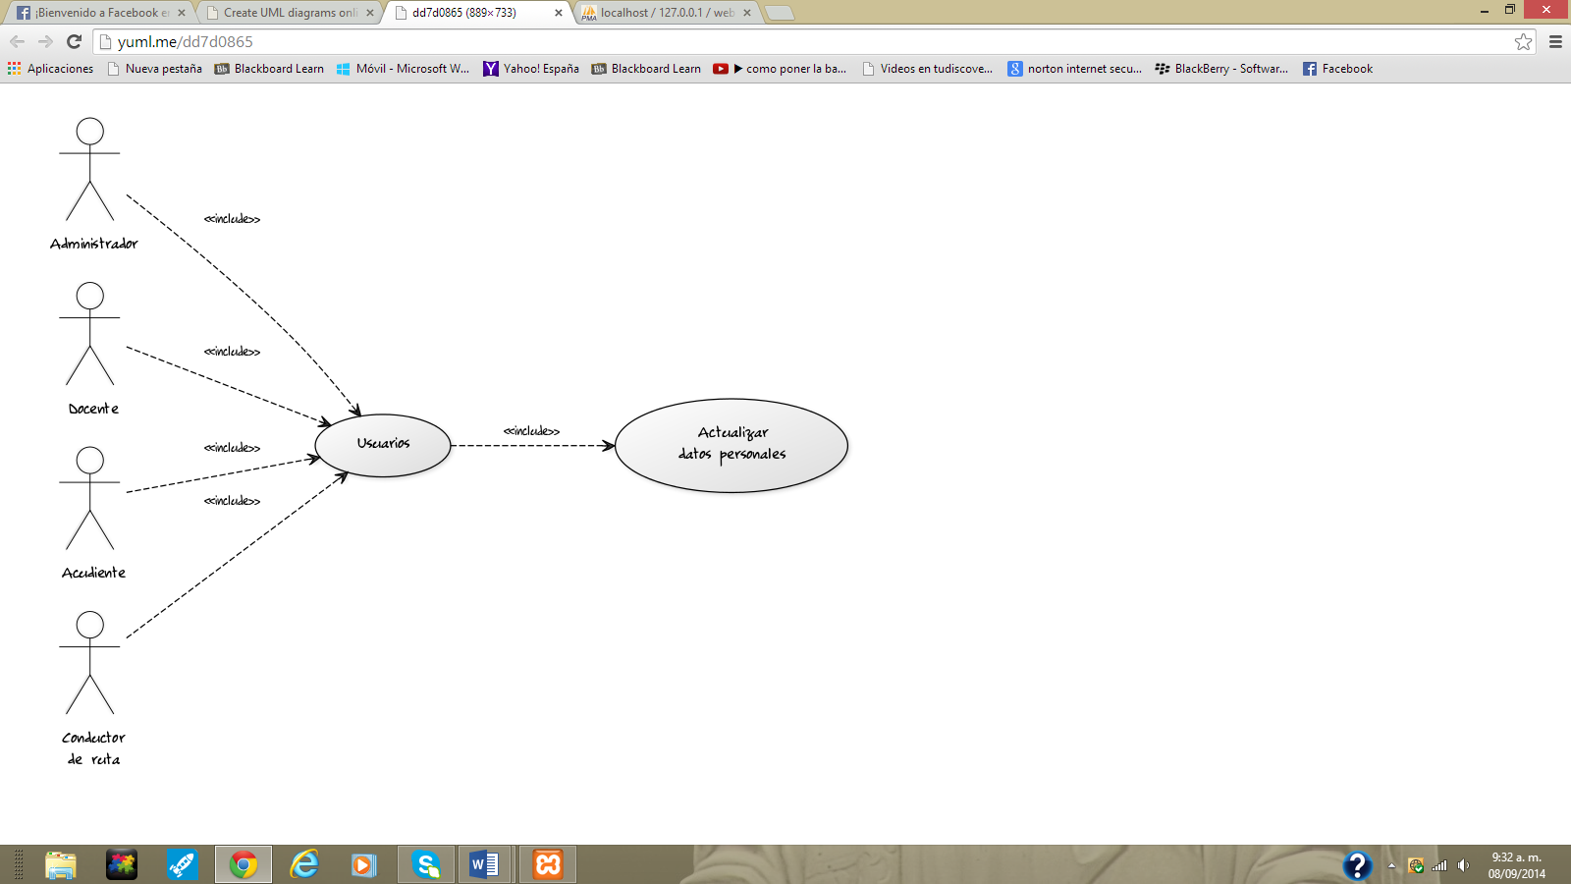

|  |
| --- |
| **Información de Catalogación** |
| **Proyecto:** Webgarden |
| **Autor:** Análisis y desarrollo de Sistemas de información Ficha: 520487  Donny Alexander Perez |
| **Versión:** 01 **Estado de desarrollo:** Revisión |
| **Definición del caso de uso** |
| **Código:** Caso de uso 22 |
| **Nombre:** El sistema debe permitir a los usuarios actualizar sus datos personales. |
| **Objetivo:** Actualización de datos personales para usuarios. |
| **Descripción:** El usuario podrá seleccionar la opción actualizar datos personales, actualizará sus datos y seleccionará la opción Guardar cambios. |
| **Actores:** Todos los usuarios del sistema. |
| **Precondiciones:** El usuario debe haberse autenticado para acceder al sistema y debe ingresar a la opción de Usuarios. |
| **Pos condiciones:** El sistema mostrará la interfaz de usuarios. |

# diccionario de datos

|  |  |
| --- | --- |
| ENTIDAD-PERSONA | |
| Campos | **Descripción** |
| identificacion | Número de documento de la persona |
| prinombre | primer nombre de la persona |
| segnombre | segundo nombre de la persona |
| priapellido | primer apellido de la persona |
| segapellido | segundo apellido de la persona |
| telefono | Número telefónico de la persona |
| direccion | Dirección de residencia de la persona |
| foto | Foto de la persona |
| pass | Contraseña de la persona |
| genero | Genero de persona |
| Email | Correo electrónico de la persona |
| Tipodoc | Topo de documento de la persona |

|  |  |
| --- | --- |
| ENTIDAD - ALUMNO | |
| Campos | **Descripción** |
| identificacion | Número de documento del alumno |
| prinombre | primer nombre del alumno |
| segnombre | segundo nombre del alumno |
| priapellido | primer apellido del alumno |
| segapellido | segundo apellido del alumno |
| direccion | Dirección de residencia del alumno |
| desenf | Descripción de las enfermedades del alumno |
| retri | Descripción de las restricciones del alumno |
| Idruta | Numero de ruta del alumno |
| Acudiente | Número de identificación de persona acudiente |
| foto | Foto del alumno |
| genero | Genero del alumno |
| Idcurso | Numero de curso del alumno |
| Rh | Rh del alumno |
| Tipodoc | Topo de documento del alumno |

|  |  |
| --- | --- |
| ENTIDAD-CURSO | |
| Campos | **Descripción** |
| Idcurso | Numero de curso |
| Nombre | Nombre del curso |
| Idnivel | Numero de nivel de curso |
| Idpersona | Numero de docente a cargo del curso |

|  |  |
| --- | --- |
| ENTIDAD - NIVEL | |
| Campos | **Descripción** |
| Idnivel | Numero de nivel |
| Nombre | Nombre del nivel de curso |

|  |  |
| --- | --- |
| ENTIDAD - NOVEDAD | |
| Campos | **Descripción** |
| Idnovedad | Numero de novedad |
| Titulo | Título de la novedad |
| Descripción | Descripción de la novedad |
| Iddocente | Número de identificación del docente |
| Idalumno | Número de identificación del alumno |
| Tiponov | Numero de tipo de novedad |
| Fecha | Fecha y hora de la novedad |

|  |  |
| --- | --- |
| ENTIDAD - RUTAS | |
| Campos | **Descripción** |
| Idruta | Numero de ruta |
| Placa | Placa del vehículo de ruta |
| Npuesto | Número de puestos del vehículo de ruta |
| Idconductor | Número de identificación del conductor de ruta |
| modelo | Modelo del vehículo de ruta |
| idmarca | Numero de marca de vehículo |

|  |  |
| --- | --- |
| ENTIDAD –MARCA RUTA | |
| Campos | **Descripción** |
| Idmarca | Numero de marca de ruta |
| nombre | Nombre de marca de ruta |

|  |  |
| --- | --- |
| ENTIDAD-ACTIVIDADEX | |
| Campos | **Descripción** |
| Idactividadex | Numero de actividad extracurricular |
| Nombre | Nombre de la actividad extracurricular |
| descripcion | Descripción de la actividad extracurricular |
| Idcurso | Número de curso |
| Iddocente | Número de identificación del docente |
| Tipo_acti | Numero de tipo de actividad extracurricular |
| Fecha | Fecha y hora de actividad extracurricular |

|  |  |
| --- | --- |
| ENTIDAD - PARAMETRO | |
| Campos | **Descripción** |
| Idparametro | Numero de parámetro |
| nombre | Nombre de parámetro |

|  |  |
| --- | --- |
| ENTIDAD - VALOR | |
| Campos | **Descripción** |
| Idvalor | Numero de valor |
| nombre | Nombre de valor |
| Idparametro | Numero de parámetro al que pertenece |

|  |  |
| --- | --- |
| ENTIDAD PERXPER | |
| Campos | **Descripción** |
| Idperxper | Numero único de registro |
| identificacion | Numero de identificacion de persona |
| perfil | Numero de perfil |
| Activo | Numero de Estado del perfil |

|  |  |
| --- | --- |
| ENTIDAD - PERFIL | |
| Campos | **Descripción** |
| Idperfil | Numero de perfil |
| Nombre | Nombre de perfil |

# CONCLUSIONES

* Al partir de una necesidad de control de infantes, logramos que las Tic sean partícipes de la sociedad como punto de innovación y mejores resultados.
* Según la publicación de sábado 4 de Julio del 2009 por la alcaldía de Bogotá, solo el 0,48% de los 1590 infantes legales registrados en la capital, Bogotá, cumplen con el decreto 057 que reglamenta los estándares de calidad para la prestación de la educación inicial entre los 0 6 años de edad.
* Facilitará la información de actividades mensuales de los planteles y/o jardines infantiles, no sólo actividad académica sino también disciplinaria ya que el acudiente tiene acceso, a través del aplicativo, a la información que el este almacena, además de la que la institución ha suministrado al sistema de control.
* Los pasos realizados en este documento han sido de mucho provecho, ya que han permitido ampliar conocimientos relacionados con estructuras de casos de uso, diagramas de contexto, modelado de requerimientos y especificación revisada de los mismos. Cabe añadir que el orden de los pasos manejados ha sido de mucha utilidad, ya que esto ha permitido que se haga un buen análisis de la situación en que se haya la administración de información en jardines infantiles.
* El presente documento compendia una práctica enriquecedora en lo que respecta al análisis de situaciones en las que se hace necesario determinar problemáticas y establecer requerimientos que de alguna manera pueda tener el software a desarrollar, para solucionar dificultades en el manejo de información. Cabe añadir que los conocimientos adquiridos en este documento serán de gran apoyo para la realización de proyectos futuros.

# Glosario

**Aplicativo web:** Es un software al cual puede acceder el usuario desde un servidor web, con lo cual, se evita que este sea necesario instalarlo en un computador para ser ejecutado; también permite al usuario el uso del mismo desde cualquier lugar con conexión a internet.

**Un sistema de información (SI):** Es un conjunto de elementos orientados al tratamiento y administración de datos e información, organizados y listos para su uso posterior, generados para cubrir una necesidad u objetivo.

**Marco teórico:** El marco teórico de la investigación o marco referencial, puede ser definido como el compendio de una serie de elementos conceptuales que sirven de base a la indagación por realizar.

Se establece lo que han investigado otros autores y se incluyen citas de otros proyectos de investigación.

**Planteamiento del problema:**  El [Planteamiento del Problema](http://www.mistareas.com.ve/planteamiento%20del%20problema/criterios-para-el-planteameinto-del-problema.htm) se realiza siguiendo una sistematización del trabajo al momento de realizar el trabajo de investigación o proyecto, en otras palabras, deben enfocarlo como una sucesión de tareas que al realizarse de forma secuencial y concatenarse conduce de forma simple y directa al [plantear el problema.](http://www.mistareas.com.ve/problema.htm)

**Organigrama:** Es la representación gráfica de la estructura de una empresa o cualquier otra organización. Representan las estructuras departamentales y, en algunos casos, las personas que las dirigen, hacen un esquema sobre las relaciones jerárquicas y competenciales de vigor en la organización.

**Mapa mental:** Es un diagrama usado para representar las palabras, ideas, tareas y dibujos u otros conceptos ligados y dispuestos radialmente alrededor de una palabra clave o de una idea central. Los mapas mentales son un método muy eficaz para extraer y memorizar información. Son una forma lógica y creativa de tomar notas y expresar ideas que consiste, literalmente, en cartografiar sus reflexiones sobre un tema.

Un mapa mental se obtiene y desarrolla alrededor de una palabra o texto, situado en el centro, para luego derivar ideas, palabras y conceptos, mediante líneas que se trazan hacia alrededor del título; el sentido de estas líneas puede ser horario o anti-horario; es un recurso muy efectivo para evaluar la relación entre distintas variables.

**Entrevista semi-estructurada:** La entrevista mixta o semi-estructurada es aquella en la que, como su propio nombre indica, el entrevistador despliega una estrategia mixta, alternando preguntas estructuradas y con preguntas espontáneas.

**Diagrama:** Un diagrama es un gráfico que presenta en forma esquematizada información relativa e inherente a algún tipo de ámbito, como ser la política o la economía de alguna nación o empresa y que aparecerá representada numéricamente y en formato tabulado.

**Requerimientos:** En la ingeniería de sistemas, un requisito es una necesidad documentada sobre el contenido, forma o funcionalidad de un producto o servicio. En la ingeniería clásica, los requisitos se utilizan como datos de entrada en la etapa de diseño del producto. Establecen qué debe hacer el sistema, pero no cómo hacerlo.

**MySql:** Es un sistema de gestión de bases de datos relacional, multihilo y multiusuario datos con más de seis millones de instalaciones.1 MySQL AB desde enero de 2008 una subsidiaria de Sun Microsystems y ésta a su vez de ‘Oracle Corporation’ desde abril de 2009 desarrolla MySQL como software libre en un esquema de licenciamiento dual.

**Hilo de ejecución, hebra o subproceso:** es la unidad de procesamiento más pequeña que puede ser planificada por un sistema operativo.

Sistema de gestión de bases de datos (SGBD): es un conjunto de programas que permiten el almacenamiento, modificación y extracción de la información en una base de datos, además de proporcionar herramientas para añadir, borrar, modificar y analizar los datos.

**Base de datos o banco de datos:** es un conjunto de datos pertenecientes a un mismo contexto y almacenados sistemáticamente para su posterior uso. En este sentido; una biblioteca puede considerarse una base de datos compuesta en su mayoría por documentos y textos impresos en papel e indexados para su consulta.

**PostgreSql:** Es un sistema de gestión de bases de datos objeto-relacional (ORDBMS). Es un lenguaje de administración de bases de datos, destacando sus partes, tablas, campos que al ser un excelente lenguaje de soporte para consultas con varios elementos recopilados al nivel web sirve para manejo y total fiabilidad al hacerse de inventarios de negocios.

# BIBLIOGRAFIA

* Mayra Alejandra Durango; Lady Jhoanna Castillo; Lady Fernanda Castillo; Anyeli Katerin Bello. ***APLICATIVO WEB PARA LA ASIGNACIÓN DE CUPOS POR SECTOR.*** CENTRO DE DESARROLLO AGREMPRESARIAL - SENA. CHIA (CUNDINAMARCA). 2014.
* Nataly Chon; Juan Carlos Neuta; Elizabeth Rodríguez. ***APLICATIVO WEB MARKET ONLINE.*** CENTRO DE DESARROLLO AGREMPRESARIAL - SENA. CHIA (CUNDINAMARCA). 2014.
* Carlos Ramos; Laura Beltrán; Luis Fernando Hernández; Paola Ayala. ***SIAM (SISTEMA DE INVENTARIO Y ADMINISTRACIÓN MAFRE).*** CENTRO DE DESARROLLO AGREMPRESARIAL - SENA. CHIA (CUNDINAMARCA). 2014.
* Joseph Schmuller. ***APRENDIENDO UML EN 24 HORAS.*** Prentice Hall. 2003.

# Webgrafía:

* ***APLICACIÓN WEB***

<http://es.wikipedia.org/wiki/Aplicaci%C3%B3n_web>

Recuperado: 17 de Octubre de 2013.

* ***EDUCACION PREESCOLAR***

<http://es.wikipedia.org/wiki/Educaci%C3%B3n_preescolar>

Recuperado: 27 de Agosto de 2014.

* ***CASO DE USO***

<http://es.wikipedia.org/wiki/Caso_de_uso>

Recuperado: 10 de Noviembre de 2013.

* ***INGENIERIA DE SOFTWARE:***

<http://es.wikipedia.org/wiki/Ingenier%C3%ADa_de_software#Obtenci.C3.B3n_de_los_requerimientos>

Recuperado: 11 de Noviembre de 2013.

* ***MAPA MENTAL***

<http://es.wikipedia.org/wiki/Mapa_mental>

Recuperado: 11 de Noviembre de 2013.

* ***MODELO JERÁRQUICO***

<http://es.wikipedia.org/wiki/Modelo_jer%C3%A1rquico>

Recuperado: 1 de Septiembre de 2014.

* ***PROGRAMACION ORIENTADA A OBJETOS (POO). DIAGRAMA DE CONTEXTO, DIAGRAMA DE CLASES Y SUS PARTES***

<http://compu2poo.wordpress.com/2013/11/29/programacion-orientada-a-objetos-poo-diagrama-de-contexto-diagrama-de-clases-y-sus-partes/>

Recuperado: 1 de Septiembre de 2014.

* ***ACTIVIDADES EXTRACURRICULARES SEGÚN LA EDAD***

<http://www.guiainfantil.com/educacion/escuela/actividades_extra/edad.htm>

Recuperado: 20 de Agosto de 2014.